Образование - это то, что остаётся после того, как забывается всё выученное в школе.
• Альберт Эйнштейн

РЕЗУЛЬТАТЫ И ПЕРСПЕКТИВЫ РАЗВИТИЯ
СИСТЕМЫ ОБРАЗОВАНИЯ ГОРОДА ЯСИНОВАТАЯ

Уважаемые руководители, педагоги, коллеги, гости!

Приветствую вас на августовской педагогической конференции, дающей старт

новому 2021/2022 учебному году!
Сегодня система образования играет одну из ключевых ролей, определяющих социальное развитие и экономический рост Республики.
В преддверии нового учебного года традиционно перед нами стоят актуальные и, конечно, очень важные для педагогов, обучающихся и родительской общественности задачи.
Готовясь к новому учебному году, нельзя не вспомнить итоги года прошедшего. Мы все вместе успешно прошли еще одну из стадий глобального кризиса под названием COVID-19. Образовательный процесс в современных условиях уникален в связи внедрением государственных образовательных стандартов общего образования в новых форматах применения дистанционных образовательных технологий.
В последние годы в Республике качественно меняется сфера образования, идет обновление всей образовательной системы - от детского сада до ВУЗа: вступают в силу новые законы, концепции, стандарты, программы.
Новый 2021-2022 учебный год не исключение. В рамках интеграции республиканской системы общего образования мы с вами продолжаем переход на российские государственные образовательные стандарты. С целью обеспечения единства образовательного пространства Донецкой Народной Республики, преемственности и вариативности основных образовательных программ соответствующего уровня образования, государственных гарантий уровня и качества образования в Государственные образовательные стандарты внесены изменения:
- приказом Министерства образования и науки Донецкой Народной Республики от 23.06.2020 №78-НП в Государственный образовательный стандарт начального общего образования, утвержденный приказом Министерства образования и науки Донецкой Народной Республики от 07.08.2020 №119-НП, зарегистрированный в Министерстве юстиции Донецкой Народной Республики №3999 от 13.08.2020 ;
- приказом Министерства образования и науки Донецкой Народной Республики от 23.06.2020 №79-НП в Государственный образовательный стандарт основного общего образования, утвержденный приказом Министерства образования и науки Донецкой Народной Республики от 07.08.2020 №120-НП, зарегистрированный в Министерстве юстиции Донецкой Народной Республики №4000 от 13.08.2020;
- приказом Министерства образования и науки Донецкой Народной Республики от 23.06.2020 №80-НП в Государственный образовательный стандарт среднего общего образования, утвержденный приказом Министерства образования и науки Донецкой Народной Республики от 07.08.2020 №121-НП, зарегистрированный в Министерстве юстиции Донецкой Народной Республики №4001 от 13.08.2020.
Продолжается реализация и внедрение в образовательный процесс нормативных документов:
-Государственный образовательный стандарт начального общего образования обучающихся с ограниченными возможностями здоровья, утвержденный приказом Министерства образования и науки Донецкой Народной Республики от 07.08.2020 №122-НП, зарегистрированный в Министерстве юстиции Донецкой Народной Республики №4002 от 13.08.2020;
-Государственный образовательный стандарт обучающихся с умственной отсталость (интеллектуальными нарушениями), утвержденный приказом Министерства образования и науки Донецкой Народной Республики от 07.08.2020 №123-НП, зарегистрированный в Министерстве юстиции Донецкой Народной Республики №4003 от 13.08.2020.
Утверждены приказом Министерства образования и науки Донецкой Народной Республики от 13.08.2021 №682 Примерные основные образовательные программы начального общего, основного общего, среднего общего образования.
Претерпели изменений и Примерные адаптированные основные образовательные программы начального общего, основного общего и среднего общего образования, Примерная адаптированная основная общеобразовательная программа образования обучающихся с умственной отсталостью (интеллектуальными нарушениями).
Переход на российские образовательные стандарты предъявляет принципиально новые требования как к процессу образования и воспитания, так и к результатам. Это необходимость, продиктованная жизнью. Главная цель такого перехода – создание условий, позволяющих решить стратегическую задачу – повышение качества образования, достижение новых образовательных результатов, соответствующих запросам личности, общества и государства. На основании утвержденных стандартов Министерством образования и науки осуществлена разработка примерных программ общего образования на всех образовательных уровнях.
Сегодня мы принимаем важнейшие решения для дальнейшего развития муниципальной системы образования с учетом новых документов и подводим итоги нашей работы за 2020-2021 учебный год, обсуждаем успехи и строим планы.
Реализация обновленных государственных образовательных стандартов начального общего, основного общего и среднего общего образования является ведущим ориентиром модернизации образования в рамках окончательной интеграции в образовательное пространство Российской Федерации. Модернизация образования – это обновление системы образования, которое предусматривает изменение методики и содержания учебно-воспитательного процесса, повышение профессиональной компетентности педагогов, предоставление им права на конструирование содержания образования, выбор форм и методов обучения и воспитания. Реалии сегодняшнего дня вносят коррективы в профессиональные требования к педагогам: является обязательным использование возможностей информационно-коммуникационных технологий, электронных образовательных ресурсов, дистанционных и цифровых технологий, работать с текстовыми редакторами, электронными таблицами, электронной почтой и браузерами, мультимедийным оборудованием.
Непрерывность профессионального развития педагогов, осуществляющих образовательную деятельность, реализующих основные образовательные программы начального общего, основного общего и среднего общего образования должна обеспечиваться освоением ими дополнительных профессиональных программ по профилю педагогической деятельности не реже чем один раз в три года.
Целевые ориентиры образовательных процессов напрямую связаны с государственными гарантиями уровня и качества образования, а это долгосрочный вклад в будущее Республики. Всё это увеличивает степень ответственности педагогов перед обществом, обучающимися, родителями за конечные результаты учебно-воспитательного процесса. Именно поэтому эпиграфом к нашему сегодняшнему разговору мы предлагаем слова Анри́ Барбю́са (французский писатель, журналист и общественный деятель. Член Французской коммунистической партии. Иностранный почётный член АН СССР.)
"Школа — это мастерская, где формируется мысль подрастающего поколения, надо крепко держать ее в руках, если не хочешь выпустить из рук будущее. "
Качество и востребованность образования, основанного на знаниях, доступ к высококачественному среднему общему образованию является необходимым условием для успешности дальнейшего образования и подготовки к выходу на рынок труда. Сегодня необходимо сконцентрироваться на конкретных аспектах качества, например, актуальности и значимости образования для потребностей современной экономики и общества, ориентации образования на гибкость, самостоятельность, инициативность и инновационность выпускников, то есть на достижении не количественных, а качественных изменений в учебных достижениях.
Это значит, что в системе образования не должно быть слабых школ, все образовательные учреждения должны обеспечивать ученикам знания и условия обучения в соответствии с требованиями стандартов. Не менее важно, чтобы в школе установилась атмосфера сотворчества, доверия, созидания.
Уважаемые педагоги, именно ваш труд определяет, как будут думать, во что будут верить, кем будут работать наши дети и внуки, на каких примерах они будут воспитывать своих детей.
СЛАЙД
Муниципальная система образования города сохранена на уровне 2014 года и на начало 2021/2022 учебного года представлена 20 функционирующими учреждениями:
- 9 общеобразовательными: 4-средними, 5-основными;
-10 -дошкольными образовательными учреждениями;
-1 учреждением дополнительного образования детей.
По состоянию на 27.08.2021 года в общеобразовательных учреждениях в 116 классах будет обучаться 1971 учащихся, в том числе 74 ребенка (3,8%) в сельских школах, 1897 школьника ( 96,2%) в городских. Средняя наполняемость классов составляет 17 человек, по школам города – 19 человек, как средний показатель в Республике. В дошкольных учреждениях в 56 группах воспитывается 743 ребенка, в учреждении дополнительного образования «Дом детского и юношеского творчества города Ясиноватая» - в 30 кружках - 427 воспитанников.
По результатам акции «Всеобуч» на территории города проживает детей в возрасте от 0 до 18 лет 3460 человек, школьного возраста от 6.6 до 18 – 2447, дошкольного – 1013 детей.
На протяжении нескольких лет отдел образования ставит приоритетной задачей создание комфортных безопасных условий для организации предоставления общедоступного и бесплатного дошкольного, начального общего, основного общего, среднего общего образования, дополнительного образования детей, осуществления присмотра и ухода за детьми, содержания детей в муниципальных образовательных организациях, осуществляющих образовательную деятельность в соответствии с государственными образовательными стандартами и требованиями с обеспечением социальной защиты всех участников образовательного процесса.
Качество условий наряду с качеством результатов является одной из важнейших его составляющих. Именно поэтому выполнение санитарных норм и правил для образовательных учреждений, правил пожарной безопасности направлены на создание безопасных условий, в которых должны реализовываться инновационные процессы.

В ходе подготовки к новому 2021-2022 учебному году все учреждения приложили максимум усилий для выполнения требований противопожарной безопасности, обеспечению санитарно-эпидемиологического состояния зданий. В школах, детских садах и учреждении дополнительного образования детей проведены косметические ремонты части помещений, медицинские кабинеты большинства школ и дошкольных учреждений, продолжаются ремонтные работы систем водопроводно-канализационной, отопительной и вентиляционной систем.
Практически все средства бюджета, инвестиционные и спонсорские направляются именно на улучшение условий: только за первое полугодие 20201года осуществлена замена 25 оконных блоков в 2 учреждениях образования (МДОУ №2,10,).
Проведены ремонтные работы (январь-август):
*Ремонт внутренних и наружных откосов – МОУ № 1, 2,3,7; МДОУ № 2, 4, 7, 10, 11, ДДЮТ;
* ремонт фасадов – МОУ № 2, 4;
*ремонт туалетных комнат – МОУ № 1 (4шт) – ООО «РЕМНАЛАДКА, ЯЦЗ
МОУ № 4 (2шт) – ЯЦЗ;
МОУ № 6 (7 шт) – БО БФ «ЦЕНТР РАЗВИТИЯ ДОНБАССА»;
*внутренние отделочные работы прачечной МДОУ № 7;
*внутренние отделочные работы лестничных пролетов, холлов МДОУ № 10; МОУ № 1, 2, МОУ № 6, 7, Краснопартизанская.
*внутренние отделочные работы актового зала МОУ № 3;
* внутренние отделочные работы помещений МОУ № 1, 2, 3, 6, 7, Краснопартизанская , МДОУ 2, 4, 6,7,8, 10,11,12
Ремонт системы холодного водоснабжения МДОУ № 10,12 (ЯЦЗ)
Ремонт канализационной системы МДОУ № 7 (ЯЦЗ)Выполняется ремонт туалетов МДОУ № 11, МОУ № 3 (ЦРД)
Ремонт колясочной МДОУ № 4
Перекладка кирпичной кладки МОУ № 4
Капитальный ремонт пищеблока, фасада МОУ № 6
Проведены работы:
- по благоустройству территорий образовательных организаций на сумму 48235 рос руб;
- по выполнению норм в соответствии с требованиями пожарного надзора на сумму 251609 рос руб.
С целью обеспечения социальной защиты обучающихся общеобразовательных учреждений во всех школах организовано бесплатное горячее питание учащихся 1-4 классов, групп продленного дня, льготных категорий 5-11 классов, на что израсходовано за первое полугодие 2021года бюджетных средств - 3633717 рос. руб.
В 2021 году организовано оздоровление обучающихся 1-4 классов в 9 пришкольных лагерях отдыха и площадках с охватом 500 детей. В детских оздоровительных центрах Российской Федерации отдохнули 24 ребенка льготных категорий.
По состоянию на 27.08.2021 года в образовательных организациях работает 695 сотрудника, из них - 322 педагогических работника:
- в МОУ – 188 педагогических работников;
- в МДОУ – 121 педработник;
- в МУДО ДДЮТ – 13.

Качественный анализ педагогических работников
образовательных организаций
 | Педагогические работники образовательных организаций
Квалификационная категория | дошкольных  (%) | общеобразовательных  (%) | Дополнительного образования ( %)
«специалист» | 73 | 24 | 54
II | 5 | 10 | 15
I | 15 | 24 | 31
«высшая» | 7 | 42 | 0
Педагогическое звание «старший учитель», «учитель (воспитатель) –методист» | 5 | 42 | 0

Ключевым показателем муниципальной системы общего образования является размер среднемесячной заработной платы работников образования, которая составила в 1 квартале 2021 года:

 | Дошкольные | Общеобразовательные | Дополнительного образования
Средняя заработная плата работников по учреждениям (рос. руб.) | 12890 | 16231 | 13223
Средняя заработная плата педагогов (рос. руб.) | 16287 | 19459 | 16111
Согласно данным Министерства экономического развития для сравнения средний размер среднемесячной заработной платы по городу Ясиноватая в июне составила 14989 рос. руб.
6% учителей получали ежемесячно свыше 40 тысяч рублей; 24 % учителей получали ежемесячно свыше 30 тысяч рублей, 20 %- свыше 20 тысяч рублей, 26%- 16 тысяч рублей. Средняя заработная плата молодых специалистов на ставку составляет 14тыс рублей.
Обращаю внимание на то, что средняя учебная нагрузка учителей в 2020/2021 учебном году составляла в МОУ - 1,2 ставки, в МДОУ - 1,1, в МУДО - 1,0.
Постановлением Правительства Донецкой Народной Республики от 18.06.2021 №41-1работникам бюджетной сферы повышены должностные оклады на 25%.
В первом полугодии 2021 года фонд заработной платы образовательных организаций составил – 77252 тыс. рос. рублей (аналогичный период 2020 года - 68588 тыс. рос. рублей), на 2 полугодие 2021года запланирован фонд заработной платы в размере 101639814 рос. рублей

Надеемся, что рост заработной платы, стимулирующие выплаты повлияют на мотивацию учителя к повышению квалификации, привлечение в школы молодых специалистов, повышение качества предоставляемых образовательных услуг.

Особенностью сегодняшнего дня является то, что учитель или воспитатель, имеющий мотивацию к профессиональному росту, должен самостоятельно разрабатывать и реализовывать индивидуальный образовательный маршрут, стремиться к распространению своего опыта, объективно оценивать результаты своей профессиональной деятельности, внутренние резервы и возможности. В современных условиях деятельность педагога должна быть открыта и прозрачна, а сам педагог - готов к публичной оценке своих профессиональных достижений.
В муниципальной системе образования создаются условия для профессионального развития педагогов. В числе условий, обеспечивающих творческий рост педагога и повышение престижа педагогической профессии – ежегодные конкурсы профессионального мастерства. Это направление должно занимать значительное место в системе методической работы образовательного учреждения, так как в основе реализации данного направления – повышение мотивации педагога к деятельности, а в основе мотивации труда лежит процесс удовлетворения потребностей работника, одна из которых – возможность реализовать свои способности, тем более что создаются условия для стимулирования, Одним из показателей эффективности деятельности – рост численности педагогов, принимающих участие в конкурсах, а рост численности - это в свою очередь один из критериев инновационной активности педагогов. В 2020-2021 учебном году приняли участие в муниципальном этапе профессиональных конкурсов8 педагогов и республиканских профессиональных конкурсах - 20 педагогов. Рейтинг участия и результативность участия в муниципальном и республиканском профессиональных конкурсах на слайде.

Однако приходится констатировать, что не все педагоги проявляют активность и участвуют в данных конкурсах на внутришкольном, городском уровнях, И хотелось бы видеть больше победителей республиканского уровня.
Традиционно в городе работает 10 творческих групп педагогов, 15 городских методических объединений учителей -предметников. В 2020-2021 учебном году приняли участие в работе республиканских творческих группах 14 педагогов-предметников, 12 педагогов муниципальных дошкольных образовательных учреждений.
Среднее образование - стратегически важное направление государственной политики. Основные цели функционирования системы образования: подготовка подрастающего поколения к самостоятельной жизни; обеспечение социализации молодежи через освоение молодым поколением общечеловеческих ценностей и норм общественного поведения; воспитание сознательных граждан, которые смогут обеспечить социальный прогресс в обществе.
Качество образования на современном этапе – это не только уровень освоения академических знаний, но и уровень воспитанности, сформированности общечеловеческих ценностей, развитие метапредметных компетентностей, личностных качеств ребенка., которое реализуется через организацию урочной и внеурочной деятельности. Тем не менее, основным показателем эффективности работы в общеобразовательных учреждениях по-прежнему остаются результаты освоения обучающимися основных образовательных программ общего образования. Это еще одна составляющая качества образования, поэтому сегодня в рамках нашего разговора хочу остановиться на учебных результатах обучающихся школ.
Государственную (итоговую) аттестацию за курс основного общего образования в 2021 году прошли 205 девятиклассников.
Успеваемость по математике и русскому языку - 100 %. На «отлично» итоговая аттестация по русскому языку у 31% выпускников, на («4» и «5» ) качество знаний - 70%; по математике на «отлично» - 25% у выпускников, на «4» и «5» - 59%.
Видим, что качество обучения по русскому языку у нас сегодня и в предыдущие годы выше, чем по математике.
По итогам прошедшего учебного года 35 выпускников 9 –ых классов закончили основную школу на «отлично» и получил документ особого образца.
В разрезе общеобразовательных организаций.

№  п/п | Наименование учреждения образования | Количество отличников | % отличников от общего количества выпускников школы
1 | МУНИЦИПАЛЬНОЕ ОБЩЕОБРАЗОВАТЕЛЬНОЕ УЧРЕЖДЕНИЕ «ШКОЛА №1 ГОРОДА ЯСИНОВАТАЯ» | 4 | 11
2 | МУНИЦИПАЛЬНОЕ ОБЩЕОБРАЗОВАТЕЛЬНОЕ УЧРЕЖДЕНИЕ «ШКОЛА №2 ГОРОДА ЯСИНОВАТАЯ» | 7 | 27
3 | МУНИЦИПАЛЬНОЕ ОБЩЕОБРАЗОВАТЕЛЬНОЕ УЧРЕЖДЕНИЕ «ШКОЛА №3 ГОРОДА ЯСИНОВАТАЯ» | 7 | 28
4 | МУНИЦИПАЛЬНОЕ ОБЩЕОБРАЗОВАТЕЛЬНОЕ УЧРЕЖДЕНИЕ «ШКОЛА №4 ГОРОДА ЯСИНОВАТАЯ» | 7 | 21
5 | МУНИЦИПАЛЬНОЕ ОБЩЕОБРАЗОВАТЕЛЬНОЕ УЧРЕЖДЕНИЕ «ШКОЛА №5 ГОРОДА ЯСИНОВАТАЯ» | 1 | 13
6 | МУНИЦИПАЛЬНОЕ ОБЩЕОБРАЗОВАТЕЛЬНОЕ УЧРЕЖДЕНИЕ «ШКОЛА №6 С УГЛУБЛЕННЫМ ИЗУЧЕНИЕМ ОТДЕЛЬНЫХ ПРЕДМЕТОВ ГОРОДА ЯСИНОВАТАЯ» | 3 | 10
7 | МУНИЦИПАЛЬНОЕ ОБЩЕОБРАЗОВАТЕЛЬНОЕ УЧРЕЖДЕНИЕ «ШКОЛА №7 ГОРОДА ЯСИНОВАТАЯ» | 6 | 15
8 | МУНИЦИПАЛЬНОЕ ОБЩЕОБРАЗОВАТЕЛЬНОЕ УЧРЕЖДЕНИЕ «КРАСНОПАРТИЗАНСКАЯ ШКОЛА ГОРОДА ЯСИНОВАТАЯ» | 0 | 0
9 | МУНИЦИПАЛЬНОЕ ОБЩЕОБРАЗОВАТЕЛЬНОЕ УЧРЕЖДЕНИЕ «ЯКОВЛЕВСКАЯ ШКОЛА ГОРОДА ЯСИНОВАТАЯ» | 0 | 0

Средний % отличников по городу составляет 17%.
Государственную итоговую аттестацию за курс средней школы прошли 115 учащихся 11 классов.
По итогам 2020-2021 учебного года максимальный тестовый балл (100) по русскому языку получили 4% выпускников, 99-90 баллов получили - 40% , 89-80 баллов – 36% выпускников , 79-70 баллов – 20% выпускников, следовательно, качество обучения не ниже 70 баллов составляет - 89%. Видим, что качество обучения по русскому языку у нас сегодня довольно высокие, хочется верить, что данный уровень учебных достижений будет не разовым, а системным.

№ п/п | Наименование учреждения образования | Количество отличных результатов по русскому языку/ % от общего количества
 | Количество баллов по 100-бальной шкале | 100 | 99-90 | 89-80 | 79-70
1 | МУНИЦИПАЛЬНОЕ ОБЩЕОБРАЗОВАТЕЛЬНОЕ УЧРЕЖДЕНИЕ «ШКОЛА №1 ГОРОДА ЯСИНОВАТАЯ» | 1/4 | 10/40 | 10/40 | 2/8
2 | МУНИЦИПАЛЬНОЕ ОБЩЕОБРАЗОВАТЕЛЬНОЕ УЧРЕЖДЕНИЕ «ШКОЛА №3 ГОРОДА ЯСИНОВАТАЯ» | 0/0 | 0/0 | 9/39 | 8/35
3 | МУНИЦИПАЛЬНОЕ ОБЩЕОБРАЗОВАТЕЛЬНОЕ УЧРЕЖДЕНИЕ «ШКОЛА №6 С УГЛУБЛЕННЫМ ИЗУЧЕНИЕМ ОТДЕЛЬНЫХ ПРЕДМЕТОВ ГОРОДА ЯСИНОВАТАЯ» | 3/5 | 28/45 | 22/35 | 13/21
4 | МУНИЦИПАЛЬНОЕ ОБЩЕОБРАЗОВАТЕЛЬНОЕ УЧРЕЖДЕНИЕ «КРАСНОПАРТИЗАНСКАЯ ШКОЛА ГОРОДА ЯСИНОВАТАЯ» | 0/0 | 8/100 | 0/0 | 0/0

Подводя итоги результатов экзамена за курс средней школы, хочу отметить, что медалями награждены 24 выпускник: 23 – Золотыми, 1 - Серебряной.
В разрезе школ:

№ п/п | Наименование учреждения образования | Количество медалистов  Золото Серебро |  | % от общего количества выпускников школы
1 | МУНИЦИПАЛЬНОЕ ОБЩЕОБРАЗОВАТЕЛЬНОЕ УЧРЕЖДЕНИЕ «ШКОЛА №1 ГОРОДА ЯСИНОВАТАЯ» | 6 | 0 | 24
2 | МУНИЦИПАЛЬНОЕ ОБЩЕОБРАЗОВАТЕЛЬНОЕ УЧРЕЖДЕНИЕ «ШКОЛА №3 ГОРОДА ЯСИНОВАТАЯ» | 3 | 1 | 19
3 | МУНИЦИПАЛЬНОЕ ОБЩЕОБРАЗОВАТЕЛЬНОЕ УЧРЕЖДЕНИЕ «ШКОЛА №6 С УГЛУБЛЕННЫМ ИЗУЧЕНИЕМ ОТДЕЛЬНЫХ ПРЕДМЕТОВ ГОРОДА ЯСИНОВАТАЯ» | 13 | 0 | 21
4 | МУНИЦИПАЛЬНОЕ ОБЩЕОБРАЗОВАТЕЛЬНОЕ УЧРЕЖДЕНИЕ «КРАСНОПАРТИЗАНСКАЯ ШКОЛА ГОРОДА ЯСИНОВАТАЯ» | 1 | 0 | 14

Анализируя результаты государственной итоговой аттестации выпускников, освоивших государственные программы основного, среднего (полного) общего образования, хотелось бы обратить внимание присутствующих, что в образовательных учреждения создаются все условия, чтобы качество предоставления образовательных услуг повышалось: растет количество педагогов, прошедших курсовую переподготовку; повышается заработная плата, осуществляются выплаты из стимулирующего фонда. Таким образом, мы добились хороших результатов. Но хотелось бы иметь такие результаты в каждом направлении деятельности.

Практика показывает, что наиболее результативными с точки зрения долгосрочных социальных и образовательных эффектов являются вклады в раннее детское развитие и дошкольное образование. Ключевым фактором формирования личности и становления будущего гражданина является не только воспитание в семье, но и совершенствование системы образования и, прежде всего, дошкольного. В дошкольном детстве закладываются ценностные установки развития личности ребенка, его идентичности, отношение к миру, обществу, семье и самому себе.
Главная цель дошкольного образования – развитие детей самого раннего возраста. Этот труд, с одной стороны, наполнен радостью детства, с другой – большой ответственностью. Дети дошкольного возраста очень чувствительны к внешнему окружению. От того, кто именно находится рядом с детьми, кто с ними играет и учит, кто о них заботится и любит, зависит их отношение к себе и миру. Неслучайно требования к компетенциям педагогов дошкольного образования всё время расширяются. Первоочередной задачей отдела образования является реорганизация и улучшение существующей модели, ее непрерывное развитие и обеспечение дальнейшего прогресса образовательного сегмента дошкольного образования.
Проблемы есть, и сегодня есть замечательная возможность поговорить не только о проблемах, но и о результатах работы педагогических коллективов дошкольных образовательных учреждений, а они у нас есть.
В городе функционируют 10 муниципальных дошкольных образовательных учреждений, 1 муниципальное общеобразовательное учреждение с правом реализации программ дошкольного образования (1разновозрастная группа в МОУ «Школа №5 города Ясиноватая). 9 МДОУ общеразвивающего типа, 1 МДОУ комбинированного типа (две речевые группы общего недоразвития речи). 8 МДОУ ясли-сад (дети от 1,5 до 6,6 лет), 3 МДОУ детский сад (дети от 3 до 6,6 лет).

По состоянию на о1.09.2021 в 56 группах, при количестве мест 1252, воспитываются 729 детей:
-детей ясельных групп – 145 человек – 20%,
-дошкольных групп – 598 детей – 80%.
В процентом соотношении охват детей дошкольным образованием составляет 82% .
В 7 МДОУ работали по приоритетным направлениям 23 группы - 358 детей:
-4 групп гуманитарного направления – 56 воспитанников;
-4 группы художественно-эстетического направления – 62 воспитанника;
-1 группа физкультурно-оздоровительного направления – 17 воспитанников;
-6 групп эколого-валеологического направления – 97 воспитанника;
-5 группы развития математических способностей – 76 воспитанников,
-3 группы изучение иностранного языка -50 воспитанников.

В разрезе дошкольных учреждений планируемый контингент детей на 01.09.2021 г.в процентном соотношении с мощностью

№ п/п | Дошкольные учреждения | Мощность | Списочный состав детей в МДОУ | Наполняемость МДОУ %
1 | МДОУ №2 | 202 | 130 | 79
2 | МДОУ №4 | 110 | 88 | 80
3 | МДОУ №6 | 220 | 86 | 40
4 | МДОУ №7 | 110 | 58 | 52
5 | МДОУ №8 | 75 | 22 | 29
6 | МДОУ №9 | 80 | 43 | 54
7 | МДОУ №10 | 220 | 144 | 67
8 | МДОУ №11 | 90 | 60 | 60
9 | МДОУ №12 | 110 | 79 | 72
10 | МДОУ №13 | 15 | 8 | 53
13 | МОУ №5 | 20 | 11 | 55
Всего |  | 1252 | 729 | 59

Система дошкольного образования в городе представляет собой сеть муниципальных дошкольных образовательных учреждений, реализующих основную образовательную программу дошкольного образования муниципального дошкольного образовательного учреждения разработанная на основании Типовой образовательной программы дошкольного образования «Растим личность» 2018. – 208 с., согласно с Государственным образовательным стандартом дошкольного образования (Приказ Министерства образования и науки Донецкой Народной Республики № 287 от 04.04.2018 г.)
Дошкольное образовательное учреждение обеспечивает сбалансированное питание детей, необходимое для их гармоничного роста, нервно-психического развития с соблюдением натурального набора продуктов и рациона питания, позволяющих удовлетворить физиологические потребности дошкольников в основных пищевых веществах и обеспечить их необходимой калорийностью, определенный Министерством здравоохранения Донецкой Народной Республики совместно с Министерством образования и науки Донецкой Народной Республики по согласованию с Министерством финансов Донецкой Народной Республики. За первое полугодие 2021 года на данные цели израсходовано 5374630 рос. руб.
Все муниципальные дошкольные образовательные учреждения города привели основные образовательные программы в соответствие с ГОС ДО. Реализация образовательных программ осуществляется в разных формах совместной деятельности взрослых и детей и обеспечивает разностороннее развитие детей с учетом их возрастных и индивидуальных особенностей по основным направлениям через Типовую образовательную программу дошкольного образования «Растим личность», вариативные воспитательно – образовательные программы, адаптированные образовательные программы, рекомендуемых к использованию в образовательных организациях, осуществляющих образовательную деятельность по образовательным программа дошкольного образования.
Одним из важнейших критериев оценки качества дошкольного образования является создание образовательного пространства в соответствии с ГОС дошкольного образования. Это обусловлено значимостью окружающей обстановки для разностороннего развития ребенка, успешной социализации в обществе.
Основными задачами сотрудничества МДОУ и МОУ являются: преемственность в содержании, формах и методах образования, механизмах построения образовательного процесса.
Методическое сопровождение реализации ГОС ДО носит плановый и комплексный характер. Осуществление преемственности уровней образования – сложный процесс, который требует тщательной организации действий педагогических коллективов как начальной, так дошкольного образования.
Одним из приоритетных направлений развития системы дошкольного образования является: реализация требований Государственного образовательного стандарта дошкольного образования.
Реализация ключевых направлений Закона «Об образовании» и Государственного образовательного стандарта дошкольного образования в вопросах информационной открытости предполагает необходимость эффективного взаимодействия образовательной организации с семьями воспитанников. Используются как традиционные, так и нетрадиционные формы работы с родителями: мастер-классы, родительские собрания, консультации, семейные клубы, консультативные пункты, дни открытых дверей, выставки, конкурсы, анкетирование, опросы.
По результатам изучения деятельности по вопросу «Обеспечение взаимодействия МДОУ с семьями воспитанников» отмечается, что сотрудничество с семьями воспитанников дошкольных образовательных организаций регулируется Уставом, локальными нормативными актами, договором об образовании и строится в соответствии с планом работы на текущий учебный год.
Непосредственно в групповых помещениях оформлены информационные стенды для родителей, где размещены расписания занятий, режимы дня, списки групп, объявления, имеются выставки детских работ по итогам продуктивных занятий: лепке, аппликации, рисованию.
Периодически, в соответствии с планом работы группы, педагогами оформляются папки- передвижки, ширмы с информационным материалом.
Вместе с тем, обеспечено в полной мере информирование родителей (законных представителей) о содержании работы педагогов с детьми в течение дня, успехах и достижениях ребенка в разных видах деятельности. В родительских уголках организована выставка рисунков детей, подделок, аппликаций в течении всего дня. Вывешены фотографии проведенных праздников, развлечений, физкультурно-спортивные мероприятия, конкурсы.
Традиционно родители являются участниками совместных мероприятий, организуемых в МДОУ: праздниках, развлечениях, физкультурно-спортивных мероприятиях.
Перед работниками муниципальных дошкольных образовательных учреждений города стояла задача − построить свою работу так, чтобы она не только соответствовала запросам общества, сохраняла самоценность, неповторимость дошкольного периода детства, но и доказывала бы привлекательность учреждения для родителей как потребителей образовательных услуг. А это достигается, в первую очередь, высоким качеством образовательного процесса в детском саду.
Основными ориентирами, определяющими качество современного дошкольного образования стали:
- возможность удовлетворения потребности семьи и ребёнка в
услугах дошкольного образовательного учреждения;
- сохранение самоценности дошкольного детства, обеспечение
благополучия ребенка, комфортность его пребывания в МДОУ;
- сохранение и укрепление здоровья ребенка;
- развитие индивидуальных возрастных способностей каждого
обучающегося;
- успешность ребенка на следующей ступени образования за счет
развития психических качеств личности и формирования
предпосылок учебной деятельности;
- рост профессионального мастерства педагогических кадров.
В 2020-2021 учебном году образовательную деятельность дошкольного образования осуществляют 121 (100%) педагогов: 7 чел. (6%) – имеют звание; 88 чел. (73%) – «специалист»; 6 чел. (5%) - «вторая» категория; 18 чел. (15%) «первая» категория, 9 чел. (7%) «высшая» категория (Согласно таблице).

Количественный и качественный состав педагогов в дошкольном образовании в разрезе учреждений в 2020-2021 учебном году.

Учреждения | Кол-во педагогических работников | Квалификационная категория "Специалист" | II категория | I категория | «Высшая категория» | Педагогические работники имеют звание
МДОУ №2 | 23 | 19 | 0 | 4 | 0 | 1
МДОУ №4 | 12 | 7 | 0 | 5 | 0 | 0
МДОУ №6 | 13 | 11 | 0 | 1 | 1 | 4
МДОУ №7 | 10 | 7 | 0 | 3 | 0 | 0
МДОУ №8 | 5 | 4 | 0 | 1 | 0 | 0
МДОУ №9 | 8 | 6 | 1 | 0 | 1 | 0
МДОУ №10 | 21 | 10 | 4 | 3 | 4 | 0
МДОУ №11 | 11 | 9 | 0 | 1 | 1 | 1
МДОУ №12 | 12 | 10 | 0 | 0 | 2 | 1
МДОУ №13 | 3 | 2 | 1 | 0 | 0 | 0
МОУ №5 | 3 | 3 | 0 | 0 | 0 | 0
Всего | 121 | 88 | 6 | 18 | 9 | 7

Специалист
73%
II
категория
5%
I
категория
15%
Высшая
категория
7%
В МДОУ 121 педагогов
Специалист
II
категория
I
категория
Высшая категория

Все педагогические работники своевременно проходят курсы повышения квалификации и аттестацию.
Продолжать работу в направлении усовершенствования профессиональной квалификации педагогических кадров путем прохождения курсовой переподготовки, организации самообразовательной работы педагогов, посещения информационно – методических мероприятий, которые проводятся на городском и республиканском уровнях.
В 8 муниципальных дошкольных образовательных учреждениях (80%) организована методическая работа с педагогическими кадрами: создана творческая группа, методические объединения, постоянно действующие семинары для заведующих и старших воспитателей, презентация опыта работы для заведующих и воспитателей, методическая панорама, совещание, круглый стол в соответствии Типовой образовательной программы дошкольного образования «Растим личность» и Государственного образовательного стандарта дошкольного образования (согласно таблице). Результативность отражена в таблице

Сегодня дополнительное образование рассматривается как неотъемлемая составная часть образовательного процесса.
Главная цель дополнительного образования – всестороннее гармоничное развитие личности, которое включает обеспечение права каждого ребёнка на развитие, личностное самоопределение и самореализацию, расширение возможностей для удовлетворения разнообразных интересов детей, семей в сфере дополнительного образования, в конечном счёте – развитие инновационного креативного потенциала государства. Данная цель является гуманистической традицией народного образования и выражает его национально ориентированную особенность.

В нашем городе 426 ребят посещали муниципальное учреждение дополнительного образования « ДДЮТ города Ясиноватая», что составляет 21% от общего количества обучающихся. В городе сохраняется и увеличивается количество детей, охваченных дополнительным образованием.
Судьба учреждения дополнительного образования в нынешних условиях напрямую зависит и от того, насколько успешно они взаимодействуют с общим образованием по организации внеурочной деятельности обучающихся, организовывают поисковую деятельность. Поэтому задача ближайшего времени – повышение эффективности использования ресурсов дополнительного образования в организации развития и досуга детей, мобильный поиск и внедрение направлений и технологий, интересных современному ребенку и его семье, интеграция с деятельностью общеобразовательных учреждений.
Учреждение является единственным муниципальным в городе и предназначено для:
-удовлетворения постоянно изменяющихся индивидуальных социокультурных и образовательных потребностей детей;
- развития мотивации личности к познанию и творчеству;
-реализации дополнительных образовательных программ и услуг в интересах личности, общества и государства;
-духовно-нравственного, эстетического воспитания подрастающего поколения.
Основными задачи, которые ставит перед собой педагогический коллектив Учреждения, являются:
- обеспечение необходимых условий для личностного развития, укрепления здоровья, физического развития, профессионального самоопределения и творческой самореализации детей;
-формирование общей культуры и нравственности детей; - организация содержательного досуга детей;
- адаптация детей в жизни в обществе детей.
Учреждение обеспечивает решение следующих целей и задач образовательного процесса:
- организация образовательного процесса, стимулирующего развитие природных склонностей и творческих способностей детей, обеспечивающих самопознание, самообразование и самореализацию личности;
- обеспечение современного качества дополнительного образования в интересах формирования духовно богатой, физически здоровой, социально активной творческой личности;
- обеспечение непрерывности, цикличности условий образовательного процесса;
- повышение уровня теоретических и практических знаний и умений обучающихся;
- совершенствование содержания, организационных форм, методов и технологий дополнительного образования детей;
- развитие психических свойств личности, коммуникативных и интеллектуальных способностей обучающихся, развитие лидерских качеств, организация социализирующего досуга детей и подростков, адаптация детей к жизни в обществе;
- обеспечение эффективности профилактики асоциального поведения детей и подростков, детской беспризорности, правонарушений за счет максимальной занятости обучающихся.
Учреждение дополнительного образования самостоятельно определяет, какие образовательные программы способны удовлетворить социальные ожидания семьи и общества, какая система работы обеспечит поддержку органов государственного управления, позволит, не дублируя деятельность учреждений основного образования привлечь детей и подростков в учреждение дополнительного образования.
Средняя наполняемость групп составляет 12-20 воспитанников в соответствии с Порядком организации и осуществления образовательной деятельности по образовательным программам дополнительного образования .
Возрастной состав обучающихся составляет:
- обучающиеся дошкольного возраста 4-6 лет: 45;
- обучающиеся младшего школьного возраста 7-9 лет : 77;
- обучающиеся среднего школьного возраста 10-12 лет: 204
- обучающиеся старшего школьного возраста 13-18 лет: 100.
Основными формами организации образовательного процесса являются:
- теоретические и практические занятия;
- групповые и индивидуальные занятия.
Система оценок при аттестации обучающихся, формы и порядок ее проведения.
Освоение образовательных программ предусматривает проведение промежуточной (не менее 1 раза в полугодие) и итоговой аттестации обучающихся.
Аттестация обучающихся проводится в форме открытых занятий, отчетных выставок, концертов, соревнований, конкурсов, фестивалей, семинаров, экзаменов, собеседований.
Система оценок определяется следующими критериями:
- уровень освоения объемов образовательной программы по избранному виду деятельности;
- динамика творческих достижений, результаты выступлений в официальных региональных, всероссийских и международных мероприятиях.
Итоговая аттестация проводится в форме квалификационных экзаменов, по результатам которых выдается свидетельство об окончании учреждения дополнительного образования детей.
На протяжении трех последних лет, как результат профессиональной подготовки, свидетельство об окончании учреждения дополнительного образования выдавались:

№ п/п | Направление направления, кружка (студии) | Количество выданных свидетельств по годам
№ п/п | Направление направления, кружка (студии) | 2019 | 2020 | 2021
1 | Художественно-эстетическое | 8 | 6 | 9
2 | Спортивное | - | 1 | -

На протяжении многих лет при отделе образования на основании Положения функционирует логопедический пункт, осуществляющий свою деятельность по направлениям: коррекционное, мониторинговое, профилактическое и просветительское.
Рабочая коррекционно – логопедическая программа составлена с учетом основных образовательных программ начального общего образования по русскому языку и чтению, рекомендованных к использованию в общеобразовательных организациях Донецкой Народной Республики (Приказ Министерства образования и науки ДНР № 725 от 23 августа 2018 г) и направлена на оказание помощи обучающимся начальных классов с различными речевыми нарушениями в освоении ими общеобразовательных программ по родному языку, составлена с учётом рекомендаций и методических разработок логопедов-практиков: А.В. Ястребовой, Г.Г. Ефименковой, Р.И.Лалаевой, Л.С. Волковой
Коррекционное воздействие осуществлялось на основе четко запланированной работы. Целью работы являлось воспитание у детей правильной, четкой речи с соответствующим возрасту словарным запасом и уровнем развития связной речи, что достигалось разноплановым систематическим воздействием, направленным на развитие речевых и неречевых процессов:
-создание необходимой артикуляционной базы для постановки звуков (артикуляционная гимнастика и самомассаж, развитие речевого дыхания, коррекция звукопроизношения);
-развитие речеслухового внимания;
-развитие фонематического слуха;
-подготовка к анализу и анализ звукового состава слова;
-развитие слоговой структуры слова;
-расширение пассивного и активного предметного и глагольного словаря, а также словаря признаков, по всем лексическим темам, предусмотренным программой;
-развитие грамматического строя речи;
-развитие фразовой и связной речи;
-развитие коммуникативных умений и навыков;
-развитие общей и мелкой моторики;
-развитие психических функций.
Количество обучающихся, получивших коррекционную помощь в
логопедическом пункте за 2020-2021 учебный год

 | Классы | Нарушения устной речи |  |  |  |  | Нарушения письменной речи |  | Всего
 | Классы | СНР | ОНР | ФФНР | Фонематичес  кое недоразвитие речи | Заикание | Нарушения чтения и письма, обусловленные ОНР | Нарушения чтения и письма, обусловлен  ные ФФН | Всего
Выявлено обучаю  щихся | 1 класс  2-4 класс | 1 | 3 | 27 | 15 | - | - | 7 | 53
Зачислено в логопедический пункт | 1 класс  2-4 класс | 1 | 2 | 24 | 1 | - | - | 5 | 33
Отчислено из логопедического пункта | 1 класс  2-4 класс | 1 |  | 5 | 1 | - |  | 5 | 12
Оставлено в логопедическом пункте | 1 класс  2-4 класс |  | 1 | 5 | 3 |  |  |  | 9
Выбыло | 1 класс  2-4 класс |  | 1 |  |  |  |  | 1 | 2

Диагностическая деятельность
В начале учебного года проведено логопедическое обследование 170 обучающихся начальных классов муниципальных образовательных учреждений города Ясиноватая, составлены перспективный и календарно-тематический планы коррекционной работы; график и циклограмма рабочего времени учителя – логопеда, оформлена другая необходимая документация.
Коррекционно-развивающая деятельность
На 30.09.2020 года были составлены и утверждены списки обучающихся муниципальных общеобразовательных учреждений с нарушениями речи, зачисленных в логопедический пункт при МОУ «ШКОЛА № 1 города Ясиноватая», МОУ «ШКОЛА № 4 города Ясиноватая» с нарушением речи в количестве 33 человек. Вся коррекционная работа (коррекционно-развивающие занятия по постановке и автоматизации звуков, развитию фонематического слуха, формированию лексико-грамматического строя речи и связной речи) была проведена в соответствии с Рабочей учебной программой для учащихся 1-4 классов на 2020-2021 учебный год.
Консультативная деятельность
Осуществлялась тесная взаимосвязь со всеми участниками образовательного процесса (классными руководителями, учителями, педагогами-психологами):
Консультативная деятельность была направлена на решение поставленной цели коррекционной работы.
Проводились индивидуальные консультации для родителей:
-для сбора данных о раннем речевом развитии детей;
-по результатам комплексного психолого-логопедического обследования детей;
-о необходимости выполнения артикуляционной гимнастики, развития мелкой моторики, формирования навыков звукового анализа и синтеза, автоматизации поставленных звуков, развития лексико-грамматического строя речи и т.д.
Получили консультативную помощь - 27 обучающихся с родителями.
Методическая деятельность
Участие в методических объединениях учителей-логопедов логопедических пунктов общеобразовательных школ при ДРУМЦ ПССО:
-«Методики обучения чтению детей с нарушениями речи в условиях ГОС. Профилактика дислексии»;
-«Дифференциальная диагностика СНР у обучающихся со сниженным интеллектом и ОНР».
-Совещание учителей-логопедов города с заведующей ПМПК «Об утверждении Модели II (Типовое положение о городском/районном центре (кабинете) психолого-педагогической и медико-социальной помощи от 31.08.2015г. № 446) функционирования логопедической службы города в составе методического кабинета отдела образования г. Ясиноватая».
Статья на городской сайт администрации города Ясиноватая «Кому нужен логопед?»
Самообразование
Учитель-логопед продолжает работу по самообразованию по теме «Профилактика дисграфии у младших школьников».
Для логопедического кабинета были приобретены пособия для автоматизации звуков В.В.Коноваленко «Автоматизация сонорных, шипящих и свистящих звуков у детей» (3 пособия) и изготовлены игровые дидактические материалы: «Логопедические пазлы».
В настоящее время очень актуальна проблема повышения эффективности учебно-воспитательного процесса в школе и дошкольном учреждении. Одним из путей реализации в практике образования научных достижений в психологии выступает работа психологической службы. Её следует рассматривать в трех аспектах:
- как одно из направлений педагогической и возрастной психологии изучающей закономерности психологического развития и формирования личности школьника, дошкольника;
- как психологическое обеспечение процесса обучения и воспитания включает: учебными программами, учебниками, дидактическим и методическим материалом;
- как непосредственную работу психологов в школе или дошкольном учреждении.
Единство этих трех аспектов составляет предмет психологической службы учреждений образования.
Психологическая служба системы образования города Ясиноватая работает по II модели (1 методист, 8 педагогов-психологов). В учебных учреждениях города, где нет специалиста, по запросу работает методист или педагоги-психологи других учреждений в рамках преемственности.
Деятельность психологической службы системы образования города Ясиноватая направлена на выполнение мероприятий по охране физического и психологического здоровья обучающихся и дошкольников, педагогов и родителей. Осуществляется психолого-педагогическое сопровождение образовательной деятельности. Организационно-методическое сопровождение деятельности педагогов-психологов города, предоставление им консультационной помощи и поддержки, стимулирование их профессионального роста. На методических объединениях проводились семинары-практикумы для педагогов-психологов с целью повышения профессиональной компетентности специалистов: «Стабилизация эмоционального состояния детей, пострадавших от военного конфликта», «Диагностический и коррекционный инструментарий для специалистов психологической службы». Продолжается методическое сопровождение молодых специалистов службы, что позволило повысить их уровень практической подготовки, сократить время на овладение навыками работы по оформлению обязательной документации, отчетности.
В этом учебном году в городе Ясиноватая прошла единая городская Неделя психологии. Тематику мероприятий каждый специалист выбирал свою. Педагоги-психологи города смогли посетить мероприятия в рамках Недели психологии своих коллег, что так же послужило приобретением определенного опыта.
Специалисты психологической службы системы образования города Ясиноватая регулярно посещали «Мастерские психологических практик» в Донецком республиканском учебно-методическом центре психологической службы системы образования.
Целями деятельности методического кабинета отдела образования администрации города Ясиноватая являются содействие устойчивому функционированию и поступательному развитию системы образования г. Ясиноватой путем:
1) реализации системы взаимосвязанных мер, действий и мероприятий, направленных на непрерывное повышение профессионального мастерства педагогических и руководящих кадров, на обогащение и развитие творческого потенциала педагогических коллективов муниципальных образовательных учреждений, осуществляющих образовательную деятельность по программам общего, дошкольного и дополнительного образования;
2) эффективного функционирования и дальнейшего развития системы мониторинга и оценки качества образования на муниципальном уровне;
3) оказания оперативной, адресной помощи по проблемам обеспечения качества образовательного процесса;
4) развития образовательной инфраструктуры: создание творческих ассоциаций по различным направлениям образовательной деятельности с целью использования результатов инновационной деятельности;
5) внедрения инновационных педагогических методов и инструментария в городской системе образования;
6) развития системы поддержки и сопровождения талантливых и одаренных детей.

Согласно приказу отдела образования администрации города Ясиноватая № 03/02-90 от 02.09.2020 «Об организации методической работы с педагогическими кадрами в 2020- 2021 учебном году» и Положения о городских творческих группах учителей на протяжении 2020-2021 учебного года в городе работало 10 творческих групп по разным проблемам, а именно:

-Активные методы обучения в начальной школе
(руководитель Ежова Е.В., МОУ№ 1);
-Активный словарик (дидактический материал по русскому языку для обучающихся начальних классов по работе со словарними словами)
(руководитель Семернина И.П., МОУ № 5);
- Методическое сопровождение уроков математикитв 5-11 классах
(руководитель Ширина Н.В., МОУ№ 4);
-Методическое обеспечение учебно-воспитательного процесса в начальной школе (в помощь молодому учителю)
(руководитель Копыльченко В.В., МОУ № 7);
-Методические рекомендации к урокам физики «Опыты и демонстрации на уроках физики в 7 классе»
(руководитель Чистяков С.В., МОУ № 7);
-Дидактические материалы к урокам развития речи 5 класс
(руководитель Баранова Т.Н., МОУ №7);
-Эффективная подготовка учащихся 11-х клас сов к ГИА
(руководительЧеркасова Л.В., МОУ№6);
-Дидактическое пособие для учащихся 9 классов по биологии
(руководитель Дуванова О.С., МОУ №2);
- Дидактическое обеспечение уроков английского языка в начальной школе
(руководитель Ярая И.В., МОУ №7);
-Торческая группа по созданию сборника «Учреждение дополнительного образования: живем, творим и смотрим в будуще»
(руководитель Акимова А.В., ДДЮТ).

Творческими группами разработаны методические продукты:памятки, сборники заданий, дидактические материалы, методические разработки.
Портфолио творческой группы состоит из:
-состава участников и данные;
-задач деятельности творческой группы;
-плана заседаний на год;
-протоколов заседаний за год;
-творческих наработок;
-аналитического отчета о проделанной работе.

На протяжении года методический кабинет руководил деятельностью творческих групп, методисты МК посещали заседания, которые проводились 2 раза в год, предоставляли методическую помощь в оформлении материалов.

Анализируя деятельность творческих групп в 2020-2021 учебном году, можно сделать вывод, что в работу вовлечено 35% учителей города.
В 2020-2021 учебном году работало 18 городских методических объединений.

ГМО учителей начальних классов (1класс) работало над такими проблемами:
Повышение качества образовательного процесса посредством внедрения ГОС и применение системно-деятельностного, метапредметного, личностно ориентированного подходов в обучении младших школьников; формирование методологической компетентности современного учителя начальной школы.
Основные направления работы:
-изучение нормативно-правовой базы начального общего образования;
-повышение качества преподавания через применение компетентностного похода в обучении младших школьников;
-модернизация форм, методов обучения.
Виды работ ГМО учителей 1 классов: круглый стол (март 2020), активный диалог март 2020)
ГМО учителей начальних классов (2класс) работало над такой проблемой:
1.Внедрение ИКТ в практике учителей начальных школ.
2.Организация методических мероприятий для учителей начальних классов.
Направления работы:
-изучение и применение современных инновационных технологий;
-развитие ИКТ-компетентности педагогов;
-дистанционное обучение педработников;
-работа с одаренными детьми.
Виды работ: мастер-классы (октябрь 2020, март 2021).
ГМО учителей начальних классов (3класс) работало над такой проблемой:
Развитие профессиональной компетентности педагогов в условиях внедрения ГОСН ОО как необходимое руслове повышения качества образования.
Направления работы:
-повышение качества образования;
-внедрение в практику современных образоватнельных технологий;
-создание русловий для успешной реализации и развития каждого школьника с учетом его психологических и индивидуальных особенностей, возможностей.
Виды работ: круглый стол(август 2020).
ГМО учителей начальних классов (4класс) работало над такой проблемой:
Повышение качества образовани (проблемы, пути и механизмы их решения, результаты) и развитие профессиональной компетентности учителей начальних классов.
Основные направления:
-развитие творчества и инициативы учителей;
-результаты ППО в работе педагогов для повышения качества образования;
-обеспечение обмена опыты педагогов ГМО.
Виды работ: доклады, творческие отчеты.

ГМО учителей гуманитарного цикла работало над такой проблемой:
Распространение инновационного методического и педагогического опыта по стимулированию творческого, интеллектуального, духовного развития и удовлетворения потребностей в профессиональной самореализации работников сферы образования в условиях трансформации системы образования.
Направления работы:
-актуализация ключевых направлений развития системы образования ДНР;
-повышение профессиональной компетенции руководителей школьных методических объединений словесников, учителей руського языка и литературы
Виды работ: доклады, творческие отчеты.

ГМО учителей иностранного языка работало над такой проблемой:
Создание единого информационного образовательного пространства.
Направления работы:
Подготовка педагогических кадров к работе по новому содержанию и реализации новых программ по иностранным языкам.
Научно-методическое сопровождение и обеспечение профессиональной деятельности педагогов, которые работают с одаренными детьми с особенными образовательными потребностями.
Виды работ: доклады.

ГМО учителей общественных дисциплин работало над такой проблемой:
Взаимодействие учителей общественно-научных дисциплин общеобразовательных учреждений города по повышению качества образования в условиях внедрения и реализации ГОС ООО и ОСО.
Направления работы:
Работать над повышением уровня профессиональной компетентности педагогов, способствовать совершенствованию работы и самообразовательной деятельности учителей общественных дисциплин.
Распространять инновационный педагогический опыт, мотивировать профессиональное усовершенствование.
Виды работ: доклады, творческие отчеты.

ГМО учителей технологий и черчения работало над такой проблемой:
Повышение профессиональной компетенции учителей как условия совершенствования качества образования в рамках современного ГОС.
Направления работы:
-повышение профессионального майстерства учителей ГМО;
-работа по подготовке учащихся к участию в творческих мероприятиях.
Виды работ: мастер-классы.

ГМО учителей начальной военной и медико-санитарной подготовки работало над такой проблемой:
Научно-методическое сопровождениепрофессиональной деятельности педагогов в условиях перехода на нове ГОС.
Направления работы:
обеспечение роста ключевых компетенций педагогических работников, развитие их творче ской инициативы;
-формирование современного имиджа педагогического работника.
Виды работ: доклады.

ГМО учителей предметной области «Искусство» работало над проблемой:
Художественно-эстетическое развитие личности в условиях внедрения ГОС.
Направления работы:
-создание русловий для совершенствования профессиональной компетентности педагогов;
-создание организационных русловий для запуска механизма системного партнерства.
Виды работ: педагогическая мастерская (март 2021), методический практикум (март 2021).

ГМО учителей биологии работало над проблемой:
Повышение уровня профмастерства учителя, руководство самообразовательной деятельностью.
Направления работы:
Внедрение в учебно-воспитательный процесс современных продуктивных педагогических методик и технологий, которые способствуют повышению качества естественнонаучного образования.
Работа с молодыми учителями.
Виды работ: доклады.

ГМО учителей физической культуры работало над проблемой:
Повышение профессионального майстерства педагогов для увеличения качества образования.
Направление работы:
Осуществление индивидуального и дифференцированного подхода на уроках физической культуры.
Повышение творческого потенциала учителя через коллективное и индивидуальное самообразование , изучение передового педагогического опыта.
Виды работ: круглый стол (август 2020).

ГМО учителей физики работало над проблемой:
Повышение профессиональной компетентности педагога.
Направления работы:
Совершенствовать методику преподавания физики на основе внедрения инновационных технологий.
Виды работ: доклады, семинары.

ГМО учителей географии работало над проблемой:
Повышение профессиональной компетентности педагога.
Направления работы:
Совершенствовать методику преподавания географии на основе внедрения инновационных технологий.
Виды работ: доклады.

ГМО учителей математики работало над проблемой:
Повышение профессионализма педагога.
Направления работы:
Совершенствовать методику преподавания математики на основе внедрения инновационных технологий.
Виды работ: доклады.

ГМО учителей информатики работало над проблемой:
Развитие профессиональной компетентности учителей информатики, направленной на внедрение новых образовательных стандартов в процесс обучения.
Направления работы:
Совершенствование педагогического майстерства педагогов в осуществлении системно-деятельностного подхода в организации обучения школьников.
Виды работ:доклады.

В 2020-2021 учебном году было утверждено Положение о городском методическом совете, состав методического совета, план работы на 2020-2021 учебный год.
На заседаниях городского методического совета рассматривались вопросы:
-Ознакомление с Положением о городском методическом совете, составом методического совета, планом работы на 2020-2021 учебный год.
-Ознакомление со списком апробантов учебных и учебно-методических пособий, основных образовательных программ (на республиканском уровне).
-Рассмотрение методических рекомендаций для организации работы ГМО.
-Рассмотрение рабочей учебной программы логопедических занятий для учащихся 1-4 классов на 2020-2021 учебный год.
-Ознакомление со списком педагогических работников, претендующих на присвоение педагогического звания.
-Обобщение передового педагогического опыта.
-Рассмотрение плана работы методического кабинета на 2021 год.
-О методических разработках Фоменко С.Н., Богданцевой И.Е., Кузьменко Е.С., Лысенко С.Б., Редченко Е.Л., Колесовой З.М., Ярошенко Т.В.
-Изучение итогов городских творческих групп по созданию продуктов методической деятельности.
-Утверждение списка педагогических работников с целью ходатайства перед начальником отдела образования о награждении по итогам деятельности в различных направлениях методической работы в 2020-2021 уч.году.

Были проведены мастер-классы учителями МОУ «Школа №1 города Ясиноватая», МОУ «Школа №2 города Ясиноватая», МОУ «Школа №3 города Ясиноватая», МОУ «Школа №4 города Ясиноватая», МОУ «Школа №5 города Ясиноватая», МОУ «Школа №6 города Ясиноватая», МОУ «Школа №7 города Ясиноватая», МОУ «Краснопартизанская школа города Ясиноватая», МОУ «Яковлевская школа города Ясиноватая».
В 2020-2021 учебном году согласно приказу МОН ДНР от 27.11.2020г. «Об осуществлении экспериментальной деятельности образовательными организациями ДНР в 2020-2025г.г.» присвоен статус образовательным организациям, осуществляющим образовательную деятельность МОУ «Школа №6 города Ясиноватая» «Инновационные формы методической деятельности как условие развития творческой активности педагогов», методическому кабинету «Развитие профессиональной компетентности методистов системы общего образования» .
В 2020-2021 учебном году работа методкабинета была направлена на активизацию методической работы как на уровне школ, так и на уровне городских методических объединений города.
В октябре 2020, апреле 2021 года прошли семинары для заместителей директоров по темам: «Реализация метапредметного подхода в учебно-воспитательном процессе общеобразовательной школы», (МОУ «Краснопартизанская школа городаЯсиноватая»), «Освоение новых подходов к образовательному процессу в условиях внедрения ГОС»(МОУ «Школа № 3 города Ясиноватая»).
Целью данных мероприятий стало создание информационного образовательного пространства для обмена педагогическим опытом по применению образовательных технологий в работе учителей-предметников, классных руководителей и учебного заведения в целом.
В ходе семинаров педагоги ознакомились с теоретическими и практическими аспектами преподавания. Лучшие учителя города провели мастер-классы:

-Урок математики в 4 классе «Сравнение многозначных чисел» (формирование метапредметных результатов на уроках математики в начальной школе)
Саламатенко С.В., МОУ «Краснопартизанская школа города Ясиноватая»
-Урок биологии в 8 классе по теме: «Состав крови. Форменные элементы крови: эритроциты, лейкоциты, тромбоциты» (метапредметные связи на уроках биологии).
Сиротенко О.Н., МОУ «Краснопартизанская школа города Ясиноватая»
-Литературно-музыкальный вечер, посвященный жизни и творчеству С.Есенина «Тебе в залог я сердце отдаю…» (метапредметный подход в организации внеурочной деятельности).
Буракова Н.М., МОУ «Краснопартизанская школа города Ясиноватая»
-Реализация системно-деятельностного подхода на уроках литературного чтения в 1 классе: «Как хорошо уметь читать» (открытый урок).
Игонина Е.В., МОУ «Школа №3 города Ясиноватая»
-Развитие базовых компетентностей на уроках алгебры в 9 классе: «Элементы комбинаторики и теории вероятности» (открытый урок).
Мощанец В.Н., МОУ « Школа №3 города Ясиноватая»
-Мастер-класс «Применение интерактивных методик в образовательном процессе для успешной реализации ГОС начального общего образования»
Лазуркевич С.А., МОУ « Школа №3 города Ясиноватая»
-Элементы занятий внеурочной деятельности. Гражданско-патриотическое направление развития личности в работе клуба «Патриот Донбасса».
Гарасимив К.Ю., МОУ « Школа №3 города Ясиноватая»
-Формирование общекультурных личностных качеств на примере музыкальной гостиной «По страницам творчества П.И.Чайковского».
Шахова Г.Я., МОУ « Школа №3 города Ясиноватая»
-Психологический тренинг «Педагог без стрессов и тревог».
Коломейко И.Е., МОУ « Школа №3 города Ясиноватая»
В ноябре 2020 года на базе МОУ «Школа №2 города Ясиноватая» состоялся семинар для директоров муниципальных общеобразовательных учреждений по теме «Год Великой Победы», в феврале 2021 на базе МОУ «Яковлевская школа города Ясиноватая» -Реализация метапредметного подхода в учебно-воспитательной работе общеобразовательной школы».
В ходе семинаров педагоги ознакомились с теоретическими и практическими аспектами преподавания. Лучшие учителя города провели мастер-классы:
-Интегрированный урок (биология + медицина) с элементами биоадекватной технологии «Нарушение деятельности сердечно-сосудистой системы».
Мельникова Т.И., МОУ «Яковлевская школа города Ясиноватая»
-Презентация на тему: «Реализация метапредметного подхода в воспитательной работе школы».
Лопатюк Е.В., МОУ «Яковлевская школа города Ясиноватая»
-Урок внеклассного чтения «В.А.Сухомлинский «Трудно быть человеком»
Филиппова А.В., МОУ «Яковлевская школа города Ясиноватая»
В августе, октябре 2020 года, январе и марте 2021 года были проведены городские методические объединения, с целью предоставления помощи и методических рекомендаций педагогам.
В августе 2020 года была сформирована и сдана заявка на прохождение курсов повышения квалификации руководящих и педагогических кадров в 2021 году.
В 2020-2021 учебном году прошли курсы повышения квалификации 54 педагога, что составляет 69 % от общего количества заявленных педагогов. В сентябре-декабре 2021 года пройдут курсы все педагоги.
Методисты методического кабинета проводили индивидуальные консультации с аттестуемыми педагогами, привлекали учителей к участию в семинарах городского и республиканского уровней. Аттестуемые демонстрировали свой опыт работы при проведении мастер-классов для педагогов города.
Методистами методического кабинета были посещены более 20 мастер-классов.
В 2020-2021 учебном году было аттестовано 66 человек, из них:
- 66– очередная аттестация;

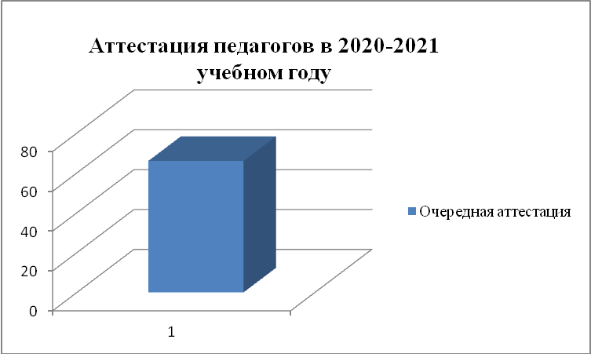

- 12 человек (2 заместителя директора, 4 директора, 6 заведующих) - на соответствие занимаемой должности руководителя;
- впервые тарифный разряд установлен 2 педагогам;
- впервые установлена квалификационная категория «специалист первой категории»-4;
- впервые установлена квалификационная категория «специалист второй категории»-2;
- впервые установлена квалификационная категория «специалист высшей категории» – 12;
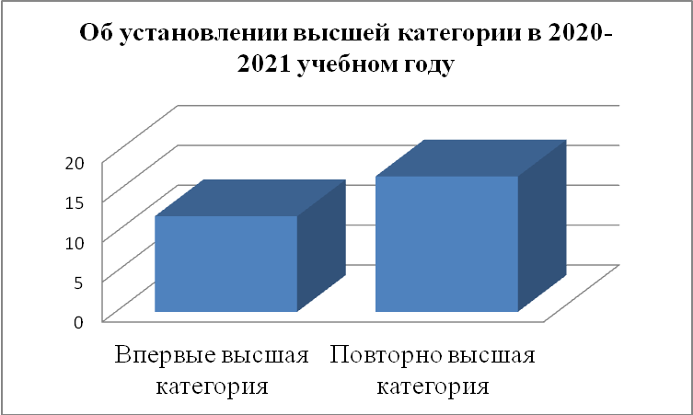

- впервые присвоено педагогическое звание «учитель-методист»-7;
-впервые присвоено педагогическое звание «старший учитель»-5;
-впервые присвоено педагогическое звание «старший воспитатель»-1;
- впервые присвоено педагогическое звание «воспитатель-методист»-1;
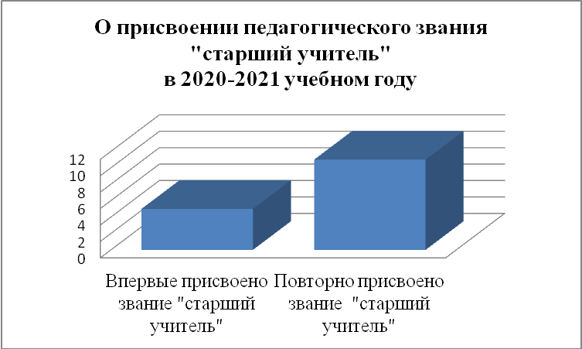

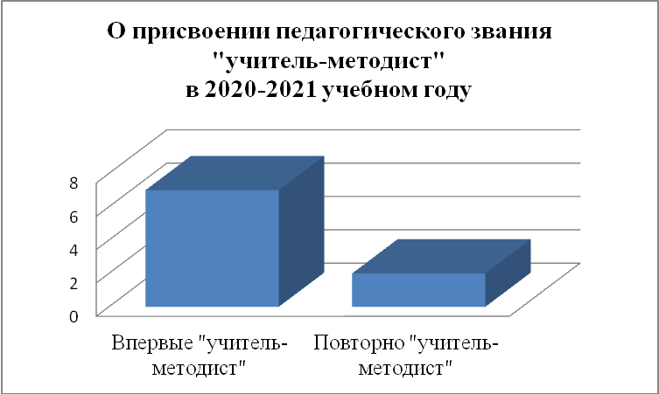

- повторно установлено «специалист высшей категории» - 17; «специалист первой категории»-1; тарифный разряд-9; «старший учитель»-11; «учитель-методист» - 2; «воспитатель-методист»-2.
Понижения квалификационных категорий не было. Апелляций на решение аттестационной комиссии не поступало.

Анализ итогов аттестации за текущий период в сравнении
с предыдущими
Количество аттестуемых педработников:
 | 2018-2019 учебный год | 2019-2020 учебный год | 2020-2021 учебный год
Всего | 35 | 18 | 66
Очередная | 32 | 12 | 66
Внеочередная | 3 | 6 | -

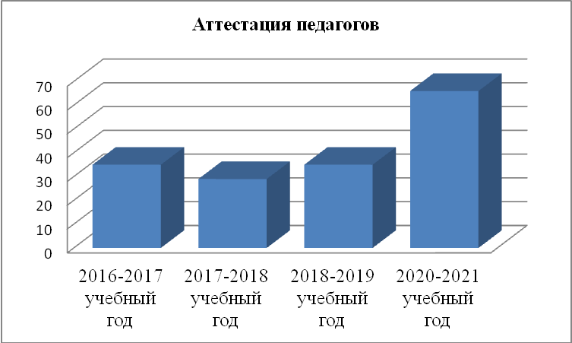

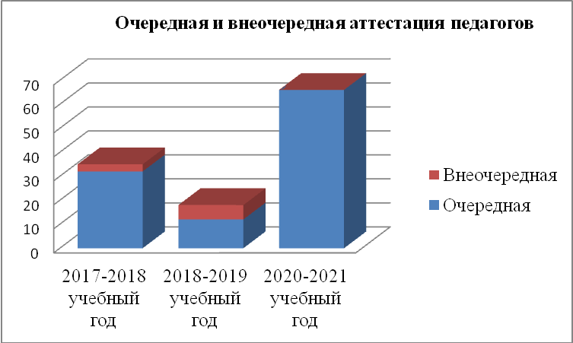

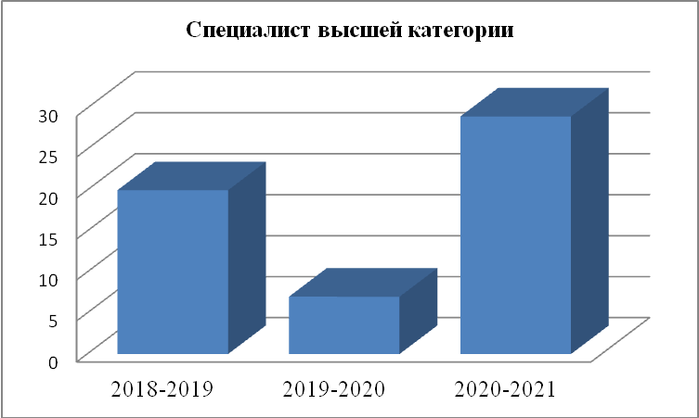

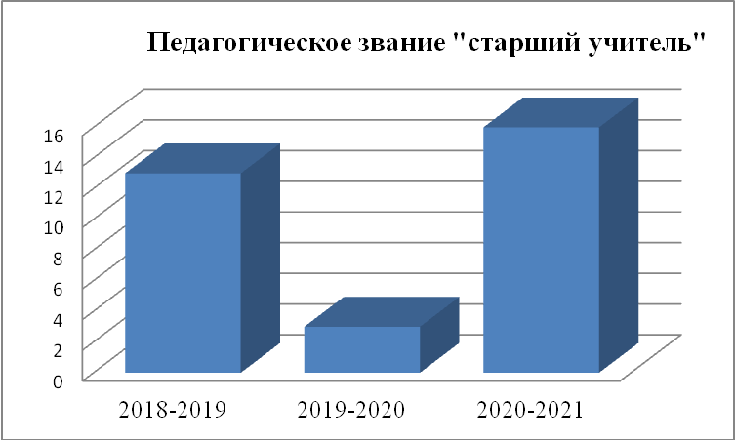

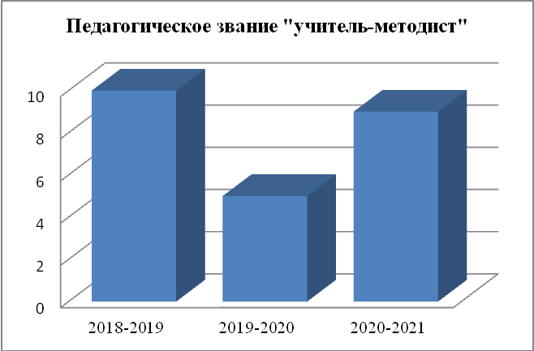

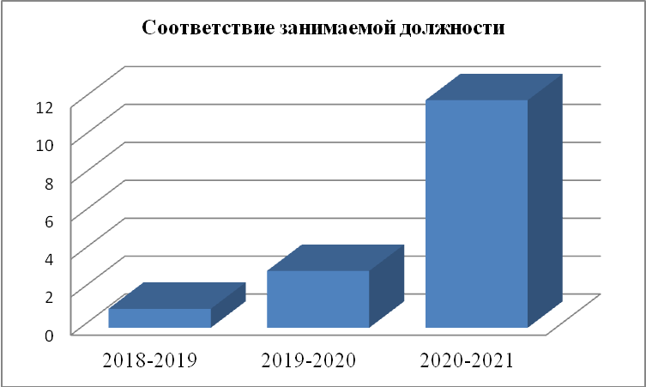
Все аттестационные мероприятия педагогов, принимавших участие в аттестации, были успешно осуществлены. В ходе аттестационных процессов все педагогические работники достойно представили экспертным комиссиям и педагогическому сообществу результат своей педагогической деятельности, подтвердили профессиональную компетентность в соответствии с заявленными квалификационными категориями и получили заявленные квалификационные категории. Не аттестованных педагогических работников и не подтвердивших заявленные категории в этом учебном году не было.
Республиканская предметная олимпиады обучающихся

В муниципальном этапе приняли участие – 261 обучающийся (победители школьных олимпиад), что составляет от общего количества учащихся 9-11 классов 59%.
В 2020-2021 учебном году года на базе МОУ № 1, 2, 4, 6, 7 прошло 10 предметных олимпиад, в которых приняло участие следующее количество обучающихся:
№ п/п | Предмет | Кол-во участников |  |  | Результат заключительного этапа (победители, призеры)
№ п/п | Предмет | Школьный этап | Муниципальный этап | Заключительный этап | Результат заключительного этапа (победители, призеры)
 | Русский язык | 204 | 35 | 3 | 1
 | Литература | 138 | 31 | 4 | 2
 | Английский язык | 81 | 34 | 3 | 1
 | Математика | 295 | 29 | 6 | 2
 | География | 167 | 27 | 2 | 2
 | История | 151 | 22 | 3 | 1
 | Физика | 123 | 26 | 2 | 1
 | Химия | 102 | 29 | - | -
 | Биология | 134 | 13 | 6 | 1
 | Информатика | 77 | 15 | 2 | 0
 | Всего | 1472 | 261 | 31 | 11

Призерами заключительного этапа Республиканской предметной олимпиады обучающихся в 2020-2021 учебном году стали:

№п/п | Олимпиада | ФИ ученика | ФИО учителя | Должность | Категория,  звание | ОУ
1 | Русский язык | Троценко Екатерина,  II место | Левченко Елена Яковлевна | Учитель русского языка и литературы | Высшая, учитель-методист | МОУ №6
2 | Математика | Павляк  Павел,  III место | Губа  Галина Анатольевна | Учитель математики | Высшая, учитель-методист | МОУ №6
 |  | Пилипенко  Юлия,  III место | Гейвандова  Виктория  Викторовна | Учитель математики | Высшая | МОУ №6
3 | История | Задорожный Федор,  II место | Довгопольский  Андрей Иванович | Учитель истории | Первая | МОУ №6
4 | Английский язык | Пилипенко Алина,  III место | Черкасова Лариса Викторовна | Учитель английско го языка | Высшая,  старший учитель | МОУ №6
5 | Литература | Пилипенко Алина,  II место | Левченко Елена Яковлевна | Учитель русского языка и литературы | Высшая,  старший учитель | МОУ №6
 |  | Троценко Екатерина,  III место | Левченко  Елена Яковлевна | Учитель русского языка и литературы | Высшая, учитель-методист | МОУ №6
6 | География | Пилипенко Юлия, II место | Воробьева Елена  Ивановна | Учитель географии | Высшая, учитель-методист | МОУ №6
 |  | Гольба Екатерина, II место | Воробьева Елена  Ивановна | Учитель географии | Высшая, учитель-методист | МОУ №6
7 | Физика | Пропастин Алексей,  II место | Шевченко Лидия Николаевна | Учитель физики | Специа  лист первой категории | МОУ №6
8 | Биология | Гольба Екатерина,  III место | Курганская Анастасия Эдуардовна | Учитель биологии | Специалист | МОУ №6

Результаты заключительного этапа Республиканской предметной олимпиады обучающихся

в 2020-2021 учебном году

Школа | 9 кл. |  |  | 9 классы | 10 |  |  | 11 |  |  | 10-11 | Всего
 | 1м | 2м | 3м |  | 1м | 2м | 3м | 1м | 2м | 3м |  | 9-11
МОУ №1
МОУ№2
МОУ №3
МОУ№4
МОУ№5
МОУ №6 |  | 1 | 1 | 2 |  | 3 | 2 |  | 2 | 2 | 9 | 11
МОУ№7
МОУ «Яковл»
МОУ
«Красно
парти
занская»

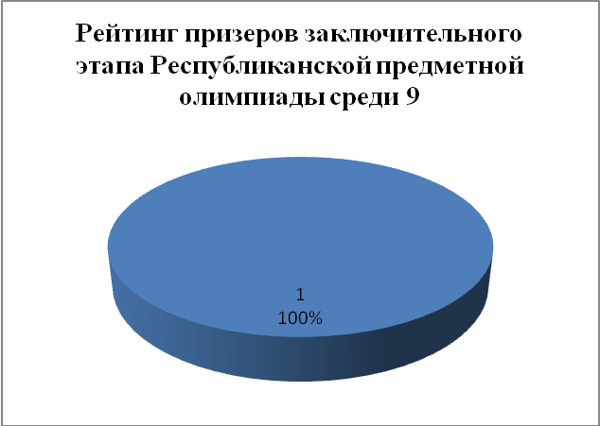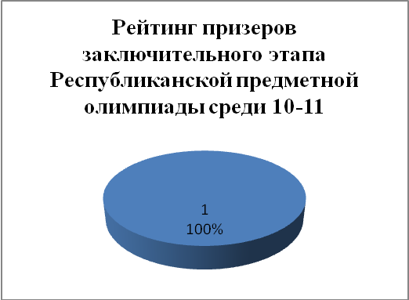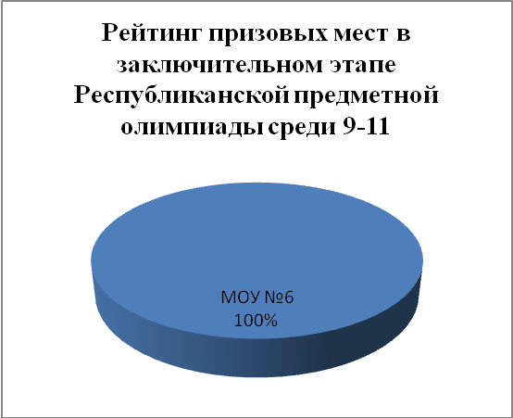

В 2020-2021 году педагоги города работали в республиканских творческих группах:
-Конструирование контрольно-измерительных материалов для проведения ГИА по иностранным языкам (английский,неметкий,французький) 9-11 классы
(Черкасова Л.В., МОУ №6);
-Создание учебно-методического пособия «Сборник эвристических заданий по обществознанию и праву»
(Ляшенко И.П., МОУ № 1; Переверзева Л.И., МОУ №4)
-Конструирование технологических карт урока литературы.5 класс
(Левченко Е.Я., МОУ №6);
-Конструирование технологических карт урока литературы. 5 класс
(Левченко Е.Я., МОУ №6);
-Проектирование методического обеспечения Республиканских олимпиад по информатике и информационно-коммуникационным технологиям
(Лысенко С.Б., МОУ №6);
-Коучинг университет. Тьютор-площадка «Менеджмент в сфере общего образования»
(Безуглая О.А., Губа Г.А., МОУ №6);
-Коучинг університет.Актив –площадка «Осваиваем горизонты управления образованием»
(Емельянова М.Э., Самородов И.Ю., МОУ №6);
-Разработка учебно-методического обеспечения обучения математике в соответствии с ГОС ОО
(Безуглая О.А., МОУ №6, Губа Г.А., МОУ №6);
-Конструирование научно-методического обеспечения организации самооброзовательной деятельности обучающихся
(Гейвандова В.В., МОУ №6, Щербакова А.А., МОУ №5);
-Создание сборника игр и упражнений по развитию речевой активности детей дошкольного возраста от 4 до 5 лет
(Цыб А.В., Коновалюк Т.И, МДОУ№10, Мазур О.Л., Щербакова О.Н., Щербакова О.Н., МДОУ № 10, Степа Е.В., МДОУ №10);
-Создание практического пособия «Речевое развитие детей дошкольного возраста» (от 3 до 4 лет)
(Цыб А.В., МДОУ №10; Коновалюк Т.И., МДОУ №10);
-Создание пособия «Экспериментально –исследовательская деятельность дошкольника (Зайцева Т.А., МДОУ№10, Зорина М.С., МДОУ №12, Коврик И.В., МДОУ №10, Примаченко К.Ю., МДОУ №12).
В 2020-2021 учебном году была проведена плановая проверка изучения преподавания учебных дисциплин и уровня обучености учащихся по следующим предметам: русский язык, биология (МОУ №3, МОУ «Краснопартизанская школа»), математика, технологии (МОУ №7, МОУ «Яковлевская школа»), история (МОУ №1, 5), география, начальные классы (МОУ №6), физическая культура (МОУ №2, МОУ №4). Материалы проверки прилагаются.
В 2021 году МОУ №1, МОУ №3, МОУ «Школа № 6 города Ясиноватая» приняли участие в «Донецком диктанте».
В 2021 году МОУ №6, 3, 4, МОУ «Яковлевская» приняли участие в Международной акции «Тест по истории Великой Отечественной войны»

Победителями в профессиональных конкурсах стали следующие учителя муниципальных общеобразовательных учреждений:
Республиканский конкурс «Методический шедевр»:

Хаустова Н.В. | МОУ №3 | Республиканский этап, 2 место
Кузьменко Е.С. | МОУ №2 | Республиканский этап, 3 место
Машковцева З.П. | Методический кабинет | Республиканский этап, 3 место
Фоменко С.Н. | МОУ №1 | Республиканский этап, 3 место
Потапенко Ю.В. | Методический кабинет | Республиканский этап, лауреат
Щербакова А.В. | МОУ №5 | Республиканский этап, 3 место

№ | Название конкурса | Победители городского этапа | Победители республиканского этапа
1 | Республиканский смотр-конкурс методических разработок спортивно-массовых мероприятий патриотической направленности | Гайда О.А., МОУ №1, 1 место  Тютюнник Д.Б., МОУ №6, 1 место  Конева И.М., МОУ №7, 2 место,  Матвиенко Т.А., МОУ №3, 2 место | -
2 | Республиканский смотр профессионального мастерства «Педагогический АРТ-ФАКТОР» | Гостева И.Н., МОУ №6, победитель;  Цикавая И.Б., МОУ №7, победитель;  Евдокимов А.И., ДДЮТ, победитель | -

Учителя принимали активное участие в конкурсах:
№ | Название конкурса | МОУ | ФИО учителя, результат
1 | Виртуальная выставка презентация «Современное образование в ДНР-2020» | ДДЮТ | Акимова А.В., участник
2 | Виртуальная выставка презентация «Современное образование в ДНР-2020» | ДДЮТ | Евдокимов А.В., участник
3 | Виртуальная выставка презентация «Современное образование в ДНР-2020» | ДДЮТ | Маркина Т.В., участник
4 | Виртуальная выставка презентация «Современное образование в ДНР-2020» | ДДЮТ | Савина Н.В., участник
5 | Виртуальная выставка презентация «Современное образование в ДНР-2020» | ДДЮТ | Шкляр Ю.М., участник
6 | Виртуальная выставка презентация «Современное образование в ДНР-2020» | МОУ №2 | Куцева А.В., участник
7 | Виртуальная выставка презентация «Современное образование в ДНР-2020» | МОУ №3 | Мандрыка Т.П., участник
8 | Виртуальная выставка презентация «Современное образование в ДНР-2020» | МОУ №3 | Игонина Е.В., участник
9 | Виртуальная выставка презентация «Современное образование в ДНР-2020» | МОУ №4 | Доценко Н.С., участник
10 | Виртуальная выставка презентация «Современное образование в ДНР-2020» | МОУ 4 | Переврзева Л.И., участник
11 | Виртуальная выставка презентация «Современное образование в ДНР-2020» | МОУ №4 | Корчмар О.Г., участник
12 | Виртуальная выставка презентация «Современное образование в ДНР-2020» | МОУ №4 | Ширина Н.В., участник
13 | Виртуальная выставка презентация «Современное образование в ДНР-2020» | МОУ №5 | Скиба З.Н., участник
14 | Виртуальная выставка презентация «Современное образование в ДНР-2020» | МДОУ №6 | Терентьева В.П., участник
15 | Виртуальная выставка презентация «Современное образование в ДНР-2020» | МДОУ №10 | Коврик И.В., участник
16 | Виртуальная выставка презентация «Современное образование в ДНР-2020» | МДОУ №10 | А.В.Цыб, М.Б. Рыбочка,  Е.Ю.Дубина,  О.Н.Щербакова, участники
17 | Виртуальная выставка презентация «Современное образование в ДНР-2020» | Методический кабинет | Машковцева З.П.,  Гончаренко Н.В.,  Потапенко Ю.В.,  Мелешко В.Г.
18 | Всероссийский профессиональный педагогический конкурс «9 мая- День Победы в Великой Отечественной войне» | МОУ №2 | Усаченко Л.Ю., диплом 1
19 | Международный педагогический конкурс «Творческий педагог» | МОУ №2 | Усаченко Л.Ю., диплом 1
20 | Всероссийский конкурс, посвященный 221-летию со дня рождения А.С. Пушкина «У каждого из нас свой Пушкин» | МОУ №2 | Усаченко Л.Ю., диплом 1
21 | Международный творческий конкурс к 221-летию со дня рождения А.С. Пушкина «Читаем Пушкина всем миром» | МОУ №2 | Усаченко Л.Ю., диплом 1
22 | Всероссийский конкурс, посвященный Международному дню детской книги «Знает книга все вокруг! Книга – самый лучший друг!» | МОУ №2 | Усаченко Л.Ю., диплом 1
23 | Премьера видеообобщений перспективного  педагогического опыта  «Золотой диск инновационного опыта» | МОУ №6 | Жовба Н.А., диплом II степени
24 | Премьера видеообобщений перспективного  педагогического опыта  «Золотой диск инновационного опыта» | МОУ №6 | Самородов И.Ю., диплом II степени
25 | Премьера видеообобщений перспективного  педагогического опыта  «Золотой диск инновационного опыта» | МОУ №6 | Утвенко Л.А., диплом III степени
26 | Республиканский конкурс видеороликов  «Память жива» | МОУ №6 | Гостева И.Н., II место
27 | VI Всероссийский профессиональный конкурс «Гордость страны» | МОУ №1 | Магда Т.А., диплом II степени
28 | Публикация статьи в «Вестнике студенческого научного общества ГОУ ВПО «Донецкий национальный университет» | МОУ №7 | Лях М.Я.
29 | Публикация статьи в журнале «Педагогическая сокровищница Донетчины» № 1, 2021г. | МОУ №7 | Агапова В.С.
30 | Участие в онлайн-конференции «Система развивающего обучения Д.Б. Эльконина - В.В. Давыдова и вызовы 21 века: образовательные технологии и новые практики» | МОУ «Яковлевская школа» | Маслова О.Г.

Муниципальный этап профессиональных конкурсов педагогов

ОУ  Кол-во педагогов |  | Участие |  |  | I |  | II |  | III |  | Все  го | Об  щее кол-во бал  лов | Рей  тинг
 |  | Кол-во педа  го  гов | % | Балл | Кол-  Во | Балл | Кол-  Во | Балл | Кол-во | Балл
МОУ №1 | 29 | 1 | 4 | 1 | 1 | 3 |  |  |  |  | 3 | 4 | 3
МОУ №2 | 32
МОУ №3 | 28 | 1 | 4 | 1 |  |  | 1 | 2 |  |  | 2 | 3 | 4
МОУ №4 | 29
МОУ №5 | 18 | 1 | 6 | 1 |  |  |  |  | 1 | 1 | 1 | 2 | 5
МОУ №6 | 40 | 2 | 5 | 2 | 6 |  |  |  |  |  | 6 | 8 | 1
МОУ №7 | 24 | 2 | 8 | 2 | 1 | 3 | 1 | 2 |  |  | 5 | 7 | 2
МОУ «Касн  Партиз» | 15 | - | - | - | - | - | - | - | - | - | - | - | -
МОУ «Яковл» | 8 | - | - | - | - | - | - | - | - | - | - | - | -
ДДЮТ | 14 | 1 | 7 | 1 | 1 | 3 |  |  |  |  | 3 | 4 | 3

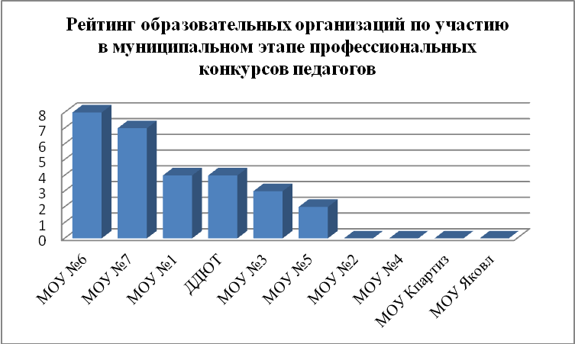

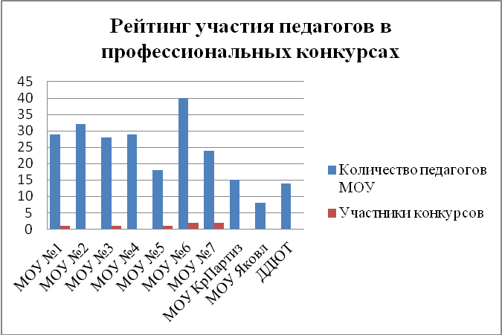

Республиканские профессиональные конкурсы педагогов

ОУ  Кол-во педагогов |  | Участие |  |  | I |  | II |  | III |  | Всего | Об  щее кол-во бал  лов | Рей  тинг
 |  | Кол-во педа  гогов | % | Балл | Кол | Балл | Кол | Балл | Кол | Балл
МОУ №1 | 29 | 5 | 17 | 5 | 3 | 9 |  |  | 2 | 2 | 11 | 16 | 2
МОУ №2 | 32 | 5 | 16 | 5 | 4 | 12 |  |  | 1 | 1 | 13 | 18 | 1
МОУ №3 | 28 | 3 | 11 | 3 |  |  | 1 | 2 |  |  | 2 | 5
МОУ №4 | 29 | - | - | - | - | - | - | - | - | - | - | - | -
МОУ №5 | 18 | 1 | 6 | 1 |  |  |  |  | 1 | 1 | 1 | 2
МОУ №6 | 40 | 4 | 10 | 4 |  |  | 3 | 4 | 1 | 1 | 5 | 9 | 3
МОУ №7 | 24 | 1 | 4 | 1 |  |  | 1 | 2 |  |  | 1 | 2
МОУ «КаснПартиз» | 15 | - | - | - | - | - | - | - | - | - | - | - | -
МОУ «Яковл» | 8 | - | - | - | - | - | - | - | - | - | - | - | -
ДДЮТ | 14 | 1 | 7 | 1

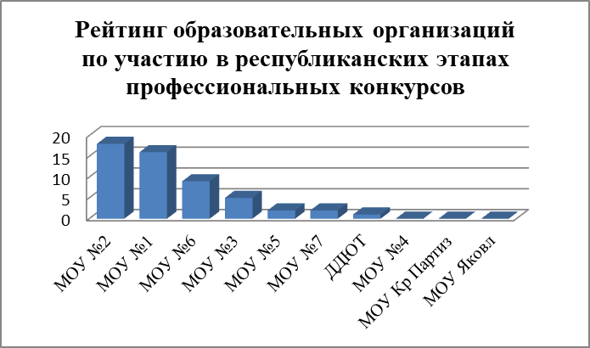

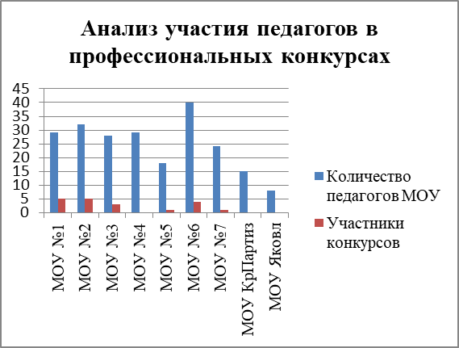

Следует обратить внимание на участие педагогов в ежегодной Виртуальной выставке педагогов «Современное образование в ДНР».

МОУ№ 2 | 1
МОУ№ 5 | 1
МОУ №3 | 3
МОУ№ 4 | 4
ДДЮТ | 5
МДОУ №6 | 1
МДОУ№ 10 | 2
МК | 4

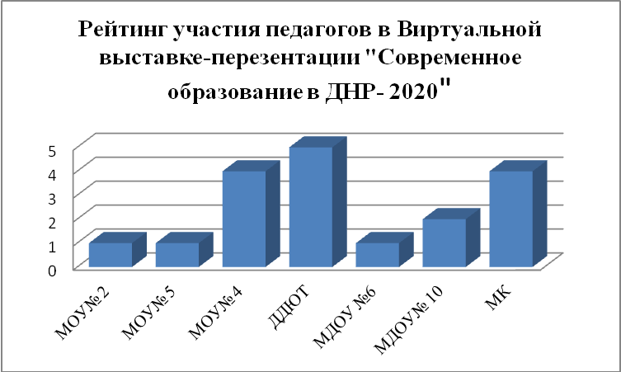

Учителя школ города принимали активное участие в V Международной очно-заочной научно-практической конференции «Романо-германские языки: интеграция методики преподавания и филологии», во Всероссийской научно-практической конференции «Уроки русского: знания дальнего действия», в Международной электронной научно-практической конференции «Дополнительное профессиональное образование педагогических кадров в контексте акмеологических идей», XIII Международной научно-практической конференции «Шамовские педагогические чтения Научной школы Управления образовательными системами», во Всероссийской онлайн-конференции «Soft Skills для педагогов», во Всероссийской конференции «Педагогическое призвание. Воспитание и творчество», во Всероссийской онлайн-конференции для пеадгогов и родителей «Вызовы образования 2020:традиции и цыфра», во Всероссийской конференции «Педагогическое призвание. Воспитание и творчество», в научно-исследовательской конференции «Формы сказочного жанра и развитие русской литературы в начале 19 в.», в республиканской очно-заочной научно-методической конференции «Методика преподавания гуманитарных дисциплин, перспективы развития», VII Республиканской электронной научно-практической конференции «Качество естественно-математического образования: проблемы, реалии, перспективы»,
IV Республиканской научно-практической конференции “Управление качеством образования: теория и практика», VI Международной научно-практической интернет-конференции «Ценностно-личные и профессиональные ориентиры нового поколения», в онлайн-конференции «Система развивающего обучения Д.Б.Эльконина - В.В.Давыдова и вызовы 21 века: образовательные технологии и новые практики».
Анализируя участие педагогов школ в профессиональных конкурсах, можно сказать, что самыми активными стали на городском этапе педагоги: МОУ №6- на 1 месте, МОУ №7 – на 2 месте, МОУ № 1, ДДЮТ- на 3 месте, МОУ №3- на 4 месте, МОУ №5 – на 5 месте.
Подводя итоги участия педагогов на республиканском этапе профессиональных конкурсов, можно сказать, что МОУ №2-1 место, на 2 месте - МОУ №1, на 3 месте - МОУ№6, на 4 месте - МОУ №3, на 5 месте – МОУ №5, 7.

Анализ организации воспитательной работы и внеурочной деятельности в общеобразовательных учреждениях администрации города Ясиноватая

Воспитательная работа с обучающимися общеобразовательных организаций – неотъемлемая часть образовательного процесса. Для её осуществления на каждом уровне общего образования общеобразовательная организация разрабатывает следующие документы:
- на уровне начального общего образования – Программу духовно-нравственного воспитания, развития обучающихся, Программу формирования экологической культуры, здорового и безопасного образа жизни и План внеурочной деятельности;
- на уровнях основного общего и среднего общего образования – Программу воспитания и социализации обучающихся и План внеурочной деятельности. (Примерные программы воспитания и социализации обучающихся и примерные планы внеурочной деятельности включены в Примерные основные образовательные программы начального общего, основного общего и среднего общего образования.)
Составлению данных документов должен предшествовать ежегодный промежуточный анализ результативности воспитательной работы с обучающимися. Предлагаем примерную структуру такого анализа:
1. Общая оценка деятельности педагогического коллектива по выполнению целей и задач по организации воспитательной работы за учебный год.
2. Оценка организации воспитательной работы:
-уровень воспитанности обучающихся;
−готовность обучающихся к профессиональному самоопределению;
−качественный анализ системы воспитательной работы по макросферам, конкретным направлениям, соответствие её нормативным правовым документам в сфере воспитательной работы (согласованность содержания, целей и задач, взаимоотношений участников воспитательного процесса, система мониторинга воспитательного процесса);
− многообразие, вариативность и гибкость форм воспитательной работы, оценка качества проведения наиболее значимых мероприятий;
− эффективность применения инновационных педагогических технологий и методик воспитательной работы;
− охват обучающихся культурно-массовыми мероприятиями: акциями, фестивалями, конкурсами, физкультурно-оздоровительными, спортивно-массовыми мероприятиями разного уровня и т. д.;
− уровень развития детских и молодёжных общественных объединений;
− результативность деятельности ученического самоуправления;
− недостатки в организации воспитательной работы, их причины;
− общие рекомендации по совершенствованию воспитательной работы в следующем учебном году.
3. Анализ состояния работы с семьями обучающихся и общественностью:
- качество планирования работы родительского комитета, актуальность тематики его заседаний;
- периодичность проведения родительских конференций, собраний, консультаций;
- результативность взаимодействия с предприятиями и общественными
организациями, ассоциациями, союзами, комитетами, правоохранительными органами и др.;
- работа с семьями обучающихся, находящимися в социально опасном положении; коррекция противоправного поведения обучающихся из таких семей.
4. Обобщённые выводы, предложения по совершенствованию организации воспитательного процесса; рекомендации по устранению выявленных недостатков.
К анализу промежуточных результатов реализации рабочих программ

С целью получения обратной связи от обучающихся и родителей рекомендуем составить рейтинг классных и школьных дел за минувший учебный год. Мероприятия, которые большинство их участников в процессе ранжирования ставят на последние места, необходимо исключить или изменить их структуру и содержание. Также можно использовать другие диагностические методики: мини сочинения, анкеты «Жизнь класса глазами обучающихся», «Воспитательная работа в классе глазами родителей» и др. На основании проведенного таким образом анализа целесообразно выбрать один из видов воспитательных систем с преобладанием различных форм деятельности:
1. Воспитательная система рационально-образовательной ориентации, которая предполагает функционирование научного сообщества обучающихся, их активное вовлечение в работу предметных творческих объединений, секций, студий, систематическое проведение предметных недель, предметных и метапредметных олимпиад, конкурсов-защит научно-исследовательских работ, тематических научных и творческих парков и т. д. Эффективной формой работы в рамках данной воспитательной системы может стать организация взаимообучения (координацию этого вида деятельности классный руководитель может проводить на основании заполненных обучающимися контрольных листов с перечнями заданий, которые обучающиеся должны научиться выполнить к концу установленного срока).
2. Воспитательная система культурно-нравственной ориентации, проектирование которой осуществляется через организацию и проведение творческих форм групповых и массовых мероприятий (фестивалей, выставок, концертов, устных журналов, живых газет, представления проектов, юморин, спектаклей, концертов, экскурсий, ярмарок), выпуск школьной газеты, деятельность театральной студии, клуба организаторов досуга, «переменные» марафоны, а также сетевое партнёрство с учреждениями культуры.
3. Воспитательная система индивидуально-личностной ориентации, в основе которой система дел, направленных на формирование мотивации успеха (турниры, конкурсы, испытания); мероприятия по развитию творческих способностей (уроки творчества, актёрского мастерства, праздники, творческие самопрезентации); систематические тренинги саморазвития, мотивации достижений, личностной причинности, гуманистических взаимоотношений; недели достижений и перспектив; мероприятия состязательного характера (смотры, эстафеты полезных дел, турниры, презентации и т. д.).
4. Воспитательная система социальной ориентации, главной целью которой является обучение детей и подростков социальным навыкам через привлечение их к школе демократической культуры, детским творческим объединениям, ученическому самоуправлению, деловому театру, дискуссионным формам групповых и массовых мероприятий (диспутам, круглым столам, конференциям, дискуссиям, вечерам вопросов и ответов, лекториям, аукционам), флэш-мобам, социально значимым проектам.
Элементы перечисленных систем могут комбинироваться с учётом потребностей субъектов воспитательного процесса. Обращаем внимание составителей рабочих программ воспитания и социализации обучающихся, что планирование мероприятий по их реализации следует осуществлять в соответствии с ежегодным планом массовых мероприятий с участием обучающихся Министерства образования и науки Донецкой Народной Республики, Планом мероприятий по реализации Республиканской программы патриотического воспитания граждан Донецкой Народной Республики на 2020- 2022 год и Примерным календарём образовательных событий, приуроченных к государственным праздникам, памятным датам и событиям истории и культуры Донецкой Народной Республики на 2020-2021 учебный год.
Организационное и информационное сопровождение данных мероприятий может осуществляться при участии органов ученического самоуправления, в систему деятельности которого рекомендуем включить сообщество интернет - лидеров. Актуальность данной структуры подтверждается опытом организации дистанционного процесса воспитания в образовательных организациях.
Интернет-лидеры – обучающиеся общеобразовательной организации, которые помогают другим обучающимся приобретать новые знания с помощью информационно-коммуникационных технологий. В задачи интернет-лидеров может входить содействие реализации воспитательного потенциала информационно-коммуникационных технологий:
- внедрение цифрового обучения в жизнь образовательной организации в целях совершенствования воспитательного процесса;
- налаживание результативных связей между педагогами и обучающимися в дружественной, располагающей к сотрудничеству обстановке;
- поддержка мероприятий, требующих их участия и помощи: родительских онлайн-собраний, веб-мероприятий с приглашёнными докладчиками, интерактивных игр, мастер-классов, заочных конкурсов, косплеев, видеомарафонов, опросов, голосований, интернет-путешествий, дней учебных презентаций, эдвайс-встреч с интересными людьми и т. д.;
- проведение открытых интернет-пятиминуток, во время которых− обучающиеся и педагоги обмениваются идеями и делятся своими затруднениями и потребностями в части цифровых технологий;
- издание интернет-журнала образовательной организации (сайта, блога,− влога, страницы в социальной сети);
- разработка визуального электронного контента дидактических− материалов по каждому направлению воспитательной работы и внеурочной деятельности;
- помощь в оформлении электронных портфолио обучающихся;
- организация социологических исследований и т. д.
По результатам проводимых интернет-лидерами исследований, целевой аудиторией которых являются обучающиеся отдельных классных коллективов, рекомендуем наметить для них тематические периоды в новом учебном году и определить, какой вид или направление совместной деятельности станет приоритетным (доминирующим) в течение каждого класса, т. е. выделить системообразующие направления работы. Тематические периоды могут закрепляться за отдельными временами года, месяцами, декадами. Также их продолжительность может устанавливаться в зависимости от содержания темы и её сложности (от одного до трёх месяцев). Тематический период представляет собой ряд дел, разнообразных по форме, способу и времени организации, объединённых одной общей темой – проблемой. Их тематика предлагается самими обучающимися. Темы периодов, которые обычно связывают с государственными праздниками, значимыми историческими событиями, со школьными датами, серьёзными социальными и молодёжными проблемами, могут быть традиционными, однако каждый год форма проведения традиционного периода может быть разной.
При организации психолого-педагогического сопровождения формирования навыков безопасности жизнедеятельности обучающихся рекомендуем руководствоваться комплексной программой безопасности для проведения классных часов в общеобразовательных организациях «Школа – территория безопасности».
Среди важных для детского и подросткового сообщества проблем остаётся актуальной проблема взаимоотношений в коллективе, в связи с чем одним из направлений деятельности социально-педагогической и психологической служб образовательной организации может стать создание службы посредничества (медиации) образовательной организации. В её задачи входит первичное изучение уровня конфликтов в коллективе, знакомство обучающихся с основными положениями теории конфликтов, расширение коммуникативных навыков обучающихся, их знаний в области социальной конфликтологии и поведения в обществе.
Развитию у обучающихся навыков активного слушания, общения, толерантности, эмпатии и взаимоподдержки способствует взаимодействие образовательной организации с родителями (законными представителями) обучающихся. Эффективными формами такого взаимодействия могут стать уроки, которые проводят учитель и родители, знакомство родителей с работой объединений дополнительного образования, семейные проекты («Счастливый выходной», «Моя родословная»), экскурсии на работу к родителям, совместные благотворительные, волонтёрские акции. Рекомендуем инициировать работу родительских интернет-сообществ, которые могут стать площадкой для родительских фотовыставок, конкурсов творческих семейных работ, семейных конкурсов видеопоздравлений и т. д.
Определяя перспективы профессионального развития педагогов, ответственных за воспитательную работу, предлагаем следующие зоны воспитательной актуализации и методической операционализации: разнообразная эмоционально окрашенная деятельность, порождающая и поддерживающая активность ребёнка; развитие ученического самоуправления и детского общественного движения; детский летний отдых и занятость детей; социальнопедагогическая поддержка обучающихся, требующих особого педагогического внимания; символическая культура воспитательной организации и др.
Особое внимание в ходе методических мероприятий следует уделить формированию функциональной грамотности обучающихся (общей, бытовой, компьютерной, информационной, коммуникативной, общественно-политической грамотности и т. д.) средствами воспитательной работы и внеурочной деятельности обучающихся.

Дополнительное образование
Стремительное развитие системы дополнительного образования детей, отличительными особенностями которой являются гибкость, вариативность и разноуровневость, отражает особенности непрерывно изменяющегося мира, требующего от личности так называемых трансверсальных («сквозных») и мягких компетентностей, необходимых для всестороннего гармоничного развития Данная группа компетентностей направлена на удовлетворение меняющихся потребностей рынка труда в квалифицированных кадрах и нацелена на поддержку социального и культурного развития, а также непрерывного обучения детей и молодёжи в рамках общества, требующего от его членов функциональной грамотности. В связи с этим основными ориентирами в сфере дополнительного образования детей сегодня являются:
- совершенствование процесса осуществления образовательной деятельности по дополнительным общеобразовательным программам на каждом этапе подготовки;
- включение обучающихся в научно-исследовательскую деятельность в− области высоких технологий и инноваций (на базе инновационных площадок и технопарков);
- содействие освоению обучающимися умений и навыков, необходимых для профессий будущего;
- поддержка органов ученического самоуправления, активизация детских и молодёжных инициатив;
- использование воспитательного потенциала образовательных событий и др.
Данные аспекты должны быть отражены в программе развития учреждения дополнительного образования, годовом и учебном планах учреждения дополнительного образования, а также в плане работы кружков на базе общеобразовательной организации. При разработке указанных документов рекомендуем предусмотреть возможность расширения сети объединений по интересам, отражающих преемственность с образовательными программами среднего и высшего профессионального образования, развития системы партнёрских отношений с образовательными организациями, которые их реализуют. Результатом проектирования подобной системы может стать создание инновационных площадок или парков, предлагающих обучающимся все условия для развития способностей в атмосфере свободы и творчества.
Созданные таким образом педагогические условия позволят обновить формы и содержание профориентационной работы и организации содержательного досуга обучающихся, поддержки их творческой и предпринимательской инициативы. С этой целью рекомендуем выстроить систему мероприятий (конкурсы, форумы, конференции, слёты и др.) в рамках ранней профориентации обучающихся среднего и старшего школьного возраста. Направленность данных мероприятий может быть связана с мобильной робототехникой, графическим дизайном, сетевым и системным администрированием, инженерным дизайном CAD, технологиями беспилотных летательных аппаратов, мультимедийной журналистикой, визуальными коммуникациями, веб-дизайном, моделированием одежды, флористикой.
Формированию экономической культуры, вовлечению обучающихся в инновационную деятельность, развитию у них личностных качеств, необходимых для осознанного профессионального самоопределения и успешной самореализации, может содействовать организация стартап-мероприятий. В их рамках рекомендуем предложить обучающимся выполнение упражнений на формулирование и проверку бизнес-гипотез, командные задания, участие в деловых играх и выступление с бизнес-презентациями.
Указанные формы работы могут стать органичной частью интегрированных и комплексных дополнительных общеобразовательных программ, направленных на развитие технического творчества и вовлечение обучающихся в научно-исследовательскую деятельность. Возрастает актуальность работы творческих объединений по изучению технического конструирования; энергетики и электротехники; энергосберегающих технологий; экологии и рационального природопользования; робототехники, автоматики и интеллектуальных систем; радиоэлектроники; цифровой электроники; информационных систем и технологий; мультимедийных технологий; авиации, космонавтики и аэрокосмической техники и др.

В 2020-2021 учебном году деятельность учреждений образования в сфере воспитания в школах города Ясиноватая направлена на:
-совершенствование воспитательного пространства на основе усиления гражданской ответственности за воспитание подрастающего поколения;
-разработку и внедрение современных моделей социализации обучающихся;
-повышение эффективности работы по патриотическому воспитанию через использование новых воспитательных педагогических технологий, активных, интерактивных форм работы, социальное проектирование;
-обеспечение комплексной профилактики негативных явлений в детской среде: экстремизма и терроризма, безнадзорности и правонарушений несовершеннолетних и др.;
-содействие здоровому образу жизни обучающихся; воспитание потребности в занятиях физической культурой и спортом;
-усиление воспитательной функции системы дополнительного образования детей;
-развитие детских и молодежных инициатив и ученического самоуправления через совершенствование его структуры и педагогическое сопровождение;
-активизацию и совершенствование форм взаимодействия семьи и общеобразовательной организации;
-поддержку детей в процессе жизненного, профессионального самоопределения; оптимизацию трудового воспитания как системы социально-педагогических мер, направленных на успешную социализацию и интеграцию детей в активную жизнь;
-создание условий для физического, интеллектуального, нравственного и духовного развития детей на основе изучения личности обучающихся, их интересов, способностей, стремлений и желаний;
-реализацию комплекса мер, обеспечивающих повышение профессионального уровня педагогов, организующих воспитательную деятельность.

Гражданское и патриотическое воспитание
Одним из приоритетных направлений современной системы воспитательной работы в образовательных организациях в 2019-2020 учебном году остается гражданское и патриотическое воспитание, развитие содержания которого предполагает формирование у учащихся активной гражданской позиции, ценностного отношения и интереса к культурно-историческому прошлому нашего народа и современной социально-экономической и политической жизни Республики, уважения к национальным героям, чувства ответственности за свои поступки.
В ходе реализации основных задач гражданского и патриотического воспитания в 2020-2021 учебном году деятельность учреждений образования города была направлена на усиление воспитательного потенциала учебных занятий через:
наличие связи изучаемого материала с жизнью, будущими личными и профессиональными планами учащегося;
использование материалов, фактов исторического и культурного наследия своей страны, города, района при решении учебных задач;
учет местных традиций и культурных ценностей при изучении предмета;
привлечение учащихся к решению и обсуждению актуальных проблем города и Республики в процессе изучения соответствующих тем;
участие учащихся в преобразовании окружающей жизни через учебные проекты, исследовательскую деятельность.
Повышению качества гражданского и патриотического воспитания в учреждениях образования способствовало использование интерактивных форм работы, таких как круглые столы, акции, дебаты, открытые диалоги, конференции, проектная деятельность.
Патриотическое воспитание – важное направление воспитательной работы в общеобразовательных организациях, актуальность которого обусловлена выполнением социального заказа: формирование гражданина с высокой демократической культурой, гуманистической направленностью, способного сознательно выстраивать и оценивать отношение к себе, другим людям, обществу, государству, миру в целом на основе общепринятых моральных норм и нравственных идеалов, ценностных установок; умеющего действовать как в интересах личности, так и общества.
В рамках гражданско-патриотического воспитания обучающиеся школ города принимали участие в следующих конкурсах и мероприятиях:
Наименование конкурса | УО | Кол-во участников
Республиканский конкурс видеосюжетов, сочинений, видеороликов и детского художественного творчества «Безопасность Республики - забота общая!» | МОУ №2, 3, 6, 7, | 14
Выставка – конкурс детских рисунков «Вклад гражданской обороны в дело Великой Победы» | МОУ №1,3,4,5,6, МОУ «Краснопартизанская школа» | 19
Республиканский конкурс ученического научно-исследовательского проектирования и изобретательства «Богатство земли Донбасса-2020». | 2020: Участие в очном этапе на республиканском уровне:  Дацько Иван, МОУ № 3  Уманская Александра, МОУ №6  Получили дипломы за активное участие.  2021: Призеры:  Дацько И, Тамбовцева Л., МОУ №3 | 2  2
Республиканская патриотическая акция «Помним. Чтим. Гордимся», приуроченная к празднованию 76 – й годовщины Победы советского народа в Великой Отечественной войне. | «ГРАН-ПРИ» присуждено Игонину Даниилу, МОУ «Школа № 3 города Ясиноватая», (руководитель Игонина Елена Викторовна).  III место - Лобза Олеся, МОУ «Школа № 3 города Ясиноватая», (руководитель Мандрыка Татьяна Петровна).  Участие - Чепкий Елизавета, МОУ «Школа № 3 города Ясиноватая», (руководитель Игонина Е. В.); Репешко Диана, МОУ «Школа № 6 с углублённым изучением отдельных предметов города Ясиноватая», (руководитель Филипенко М.И.).  В номинации «Цветы победителям» (конкурс открыток)  II место - Денисенко Диана, МОУ «Школа № 3 города Ясиноватая», (руководитель Лазуркевич С. А.); Должикова Таисия, МОУ «Школа № 7 города Ясиноватая», (руководитель Цикавая И. Б.); Цяпа Андрей, МОУ «Школа № 6 с углублённым изучением отдельных предметов города Ясиноватая», (руководитель Филипенко М.И.).  Участие - Соляник Ярослав, МОУ «Школа № 6 с углублённым изучением отдельных предметов города Ясиноватая», (руководитель Филипенко М.И.); Репешко Диана, МОУ «Школа № 6 с углублённым изучением отдельных предметов города Ясиноватая», (руководитель Филипенко М.И.); Грог Елизавета, МОУ «Школа № 3 города Ясиноватая», (руководитель Хаустова Н. В.). | 14
Участие в издании электронного литературно-методического альманаха «Великая Победа». | МОУ, МДОУ, МУДО «ДДЮТ» | 40
«Семейные архивы: свет ВОВ» | МОУ № 1,2,4 | 8
Республиканский конкурс поисково-краеведческих работ учащейся молодежи «Донбасс-мой родной край (экскурсионное направление)» | 3 место-Дмитренко Дарья,  МОУ №6 | 1
Итоговая конференция Открытого Республиканского конкурса поисково-краеведческих работ учащейся молодежи «Донбасс-мой родной край» | Волкова Анастасия, Подзолкина Анастасия , МОУ №3  Губа Татьяна, Артамонова Маргарита, Сало Полина, МОУ №6 | 5
Городская акция «Открытка солдату с 23 февраля» | МОУ №1, 2, 3, 4, 5, 6, 7, МОУ «Краснопартизанская школа», МОУ «Яковлевская школа» | 45
Открытки врачам «Герои нашего времени» | МОУ №1, 2, 3, 4, 5, 6, 7, МОУ «Краснопартизанская школа», «Яковлевская школа» | 50
Республиканский фестиваль патриотической песни и поэзии «Родине посвятим души прекрасные порывы» | МОУ №1, 2, 3, 4, 5, 6, 7, МОУ «Краснопартизанская школа», «Яковлевская школа» | 44
Республиканский конкурс экологического детского и юношеского киновидеотворчества «Донбасс – мой край родной» | II место - Ганжа Ярослав, МОУ «Школа № 6 с углубленным изучением отдельных предметов города Ясиноватая» (руководитель Гостева Ирина Николаевна). Ярослав награжден дипломом Министерства образования и науки Донецкой Народной Республики | 1
Республиканский фестиваль Дружин юных пожарных | I место - команда МОУ «Школа №6 города Ясиноватая» «Искра»;  II место – команда МОУ №1 «Огонь в сердце»;  III место – команда МОУ №4 «Н₂О»;  IV место - команда МОУ №2 «Пламя»;  V место - команда МОУ №3 «Пожарные бобры». | 50
Республиканский Интернет-марафон юных поэтов и прозаиков «Нам Память о Вас в награду дана!» | Коваленко Анна, МОУ №6 – 2 место | 1
II Открытого республиканского исторического фестиваля «Дыхание прошлого. Великая Отечественная война» | Благодарность Черевко Денису за участие (обучающемуся МУДО «ДДЮТ города Ясиноватая») | 1
Республиканский конкурс детского художественного творчества, сочинений и научных работ «Безопасность Республики - забота общая!» |  | 41
Республиканский фестиваль военно-патриотической песни и поэзии «Родине посвятим души прекрасные порывы» | Участие в финале:  Куцева Вероника (МОУ № 2)  Золотухина Алина (МОУ № 3)  Лыленко Никита (МОУ №6)  Шеховцова Анастасия (МОУ №6)  1 место:  Лыленко Никита (МОУ №6)-приглашен в РФ | Гор эт - 15  5
Республиканский этап Международного конкурса юных чтецов «Живая классика» | Победитель - Лыленко Никита, обучающий МОУ «Школа № 6 с углубленным изучением отдельных предметов города Ясиноватая». | 1
«Богатство земли Донбасса»
С января по март 2021 года проходил Республиканский конкурс ученического научно-исследовательского проектирования и изобретательства «Богатство земли Донбасса».
Проводился Конкурс с целью развития интереса обучающихся к экспериментально-исследовательской деятельности в области сельскохозяйственных наук.
В первом этапе Конкурса приняли участие обучающиеся 10 класса Дацько Иван и Тамбовцева Лилиана, муниципального общеобразовательного учреждения «Школа №3 города Ясиноватая». Школьники выполнили самостоятельные исследования и представили их в виде проектных работ в области сельскохозяйственных наук.
Дацько Иван принял участие в номинации «Лесоводство и лесоведение». Тема работы «Биолого-экологические особенности, жизнеспособность и успешность интродукции видов рода «SorbusL» в городских условиях (на примере города Ясиноватая)».
Тамбовцева Лилиана приняла участие в номинации «Лесоводство и лесоведение». Тема работы «Нетрадиционные древесно-кустарниковые плодовые в озеленении городов (на примере города Ясиноватая)».
Учреждением дополнительного образования «Донецкий Республиканский эколого - натуралистический центр» проводится 11-й этап Республиканского конкурса ученического научно-исследовательского проектирования и изобретательства «Богатство земли Донбасса - 2021» в виде конкурса видеороликов с использованием дистанционных технологий.
Учащиеся Дацько И., Тамбовцева Л. приглашены на 11-й этап Конкурса, их работы соответствуют требованиям к научно-исследовательским и проектным работам и набравшие по итогам рецензирования в заочном этапе не менее 40 баллов.
Благодарность выражается руководителю Дацько А.М., учителю МОУ №3, который трудился вместе с детьми, учил их и вдохновлял.

Республиканский фестиваль Дружин юных пожарных
Ежегодно по инициативе Министерства по делам гражданской обороны, чрезвычайным ситуациям и ликвидации последствий стихийных бедствий Донецкой Народной Республики, при поддержке Министерства образования и науки Донецкой Народной Республики проводится Республиканский фестиваль Дружин юных пожарных.
31 марта 2021 года дружины юных пожарных муниципальных общеобразовательных учреждений города Ясиноватой приняли участие в городском этапе фестиваля ДЮП.
В конкурсе приняли участие дружины юных пожарных МОУ №1, МОУ №2, МОУ №3, МОУ №4, МОУ №6.
По итогам конкурса лучшей командой признана дружина юных пожарных МОУ «Школа №6 города Ясиноватая» «Искра». Второе место заняла команда МОУ «Школа №1 города Ясиноватая» «Огонь в сердце», третье место – МОУ «Школа №4 города Ясиноватая» «Н₂О». Следует отметить и хорошую подготовку команд МОУ «Школа №2 города Ясиноватая» «Пламя» (4 место), МОУ «Школа №3 города Ясиноватая» «Пожарные бобры» (5 место).

«Живая классика»
17 марта 2021 года в городе Ясиноватой в дистанционном формате состоялся II (муниципальный) этап Международного конкурса юных чтецов «Живая классика», в котором приняли участие 25 обучающихся разных возрастных категорий семи школ города. На рассмотрение жюри была представлена декламация отрывков
из произведений В. Шипулина, Н. Гоголя, К. Паустовского, Б. Ганаго, В. Розова, А. Игнатовой, П. Гусева, В. Нестайко, В. Суслова, Б. Васильева, М. Зощенко, И. Тургенева, К. Мелихина, Г. Скребицкого, А. Куприна, Г. Троепольского. Все юные чтецы показали свое актерское мастерство, умение войти в образ.
По итогам Конкурса победителями стали:
1 место: Лыленко Никита, МОУ № 6;
2 место: Коваленко Анна, МОУ №6;
3 место: Кулинич Инесса, МОУ №4; Тимчишин Руслан, МОУ № 5.
Все участники II (муниципального) этапа конкурса отмечены благодарностью за участие: Беззуб София (МОУ №1), Денисенко Артём (МОУ №1), Шустенкова Марина (МОУ №1), Щекланова Анастасия (МОУ №1), Мухина Варвара (МОУ №2), Куцева Вероника (МОУ №2), Колодич Арина (МОУ №3), Переверзева Вероника (МОУ №3), Волошин Александр (МОУ № 4), Леонова Варвара (МОУ №4), Ткаченко Виктория (МОУ №4), Ларионова Дарья (МОУ № 4), Комарова Анастасия (МОУ № 5), Хохлова Виктория (МОУ №5), Митяшин Олег (МОУ №5), Феденев Мирон (МОУ №6), Панченко Александра (МОУ №6), Дегтярёв Артём (МОУ №7), Гарбуз Виктория (МОУ №7), Легенький Антон (МОУ № 7), Сенёв Кирилл (МОУ №7).
Решением жюри представлять город Ясиноватую в финале III республиканского этапа Конкурса будет победитель II (муниципального) этапа, набравший наибольшее количество баллов, Лыленко Никита, обучающий МОУ «Школа № 6 с углубленным изучением отдельных предметов города Ясиноватая». Мероприятие состоится в онлайн-формате 25 марта 2021 года.

«Семейные архивы: свет ВОВ»
Участие в Республиканском этапе:
МОУ №1: Лозинский Богдан, Дыменко Мирра, Кучер Мария
МОУ №2: Головачева Анастасия, Гончаров Артем, Карпенко Архип, Касилов Влад.
МОУ №4: Бенько Денис
Диплом победителя: Лозинский Богдан, Касилов Влад.

Экскурсионная и краеведческая работа как средство патриотического воспитания направлена на формирование у обучающихся положительного отношения к своему Отечеству, чувства любви и привязанности к родным местам. В течение 2020-2021 учебного года обучающиеся школ города совершали экскурсионные поездки краеведческой и культурологической направленности: в Донецкий ботанический сад, краеведческий музей, театры, мемориал в п. Минеральное, кинотеатры, парки и другие учреждения культуры города Донецка.
Результативность участия в конкурсах краеведческой направленности:
- Республиканский конкурс ученического научно-исследовательского проектирования и изобретательства «Богатство земли Донбасса – 2020»: Дацько Иван (МОУ № 3), Уманская Александра (МОУ №6) –приглашены на очный этап конкурса для защиты работ,
- Открытый республиканский конкурс поисково - краеведческих работ учащейся молодежи «Донбасс – мой родной край» учащиеся приглашены на республиканский этап: Волковой Дарье, Подзолкиной Анастасии, обучающимся МОУ № 3, Губе Татьяне обучающейся МОУ № 6, Артамоновой Маргарите, Сало Полине, обучающимся МОУ № 6.
Ведущее место в экологическом воспитании учащихся занимает содействие интенсивному расширению у них позитивного опыта решения экологических проблем, стимулирование экологических инициатив детей и подростков, участие в деятельности детских экологических организаций, акциях, экологически ориентированной творческой деятельности, содействие постижению эстетической ценности природы и потребности в общении с ней; развитию эмоционально-нравственного отношения к природе, осмыслению норм экологической этики.
Актуальной сферой экологических инициатив подростков являются проекты, направленные на решение доступных экологических проблем в ближайшем окружении, развитие экологической культуры личности.
Обучающиеся школ города в течение учебного года занимались изучением и развитием этнокультурных традиций бережного отношения к природе, экологической этики, созданием и реализацией проектов, участвовали в экологических акциях и мероприятиях экологической направленности. Результаты республиканских этапов:
Республиканский этап Международного детского экологического форума «Зеленая планета 2021» | МОУ №3:  Мандрыка Михаил-2 место  Лобза Олеся- 3 место  МОУ №4:  Тимошенко Дария-участник,  Кобец Жанна-участник,  Белая Анастасия-участник.  МОУ №6:  Дорохова Дарья-3 место,  Калякина Виктория-3 место,  Малышенко Михаил – 3 место,  Ревенко Алена-3 место,  Анфалова Анастасия – 3 место,  Батищева Анастасия – 3 место,  Самсонова Вероника – 2 место,  Радковская Мария-2 место,  Воронков Владислав-2 место,  Горбачева Маргарита-1 место,  Пикалова Мария-1 место,  Ганущак Екатерина-3 место,  Нимец Кристина-3 место,  Семенова Варвара – 3 место,  Бабкина Кира-2 место,  Гаврилов Иван-2 место,  Дунаев Анатолий-2 место,  Першин Иван-2 место,  Васильченко Михаил-1 место,  Коваленко Анна – 1 место,  Уманская Ал-дра-1 место,  Хацько Мария-1 место,  Коллектив «Восток»-3 место
Республиканская природоохранно-просветительская акция «Птица года 2021» | МОУ №2,3,4
Республиканский конкурс  юных мастеров «Природа и творчество» | МОУ №2,3,4,6
Республиканская природоохранно-просветительская акция «Птица года 2021»
С целью привлечения внимания обучающихся к проблеме охраны птиц и их природных биотопов путём пропаганды охраны соответствующего вида птиц в апреле – мае 2021 года была проведена Республиканская природоохранно-просветительская акция «Птица года 2021» учреждением дополнительного образования «Донецкий Республиканский эколого-натуралистический центр».
В 2021 году союзом охраны птиц России птицей года был выбран кобчик – вид хищных птиц рода соколов.
От города Ясиноватая приняли участие обучающиеся МОУ «Школа №2 города Ясиноватая», МОУ «Школа №3 города Ясиноватая», МОУ «Школа №4 города Ясиноватая», которые не безучастны к проблемам охраны редких видов орнитофауны нашего края, охотно ознакомившихся с особенностями биологии, охраны, географического расселения кобчика посредством изготовления лэпбуков, буклетов, реферативных работ, плакатов, презентаций, календарей.
По решению жюри награждены коллективы участников, отчеты которых набрали от 28 до 35 баллов, дипломами за занятые I-III места. В отчетах были представлены материалы высокого уровня исполнения во всех номинациях и достаточного объема.
I место: творческая группа «Юные орнитологи» МОУ «Школа №4 города Ясиноватая», координатор акции Доценко Наталия Сергеевна;
III место: творческий коллектив кружка «Занимательная биология» МОУ «Школа №3 города Ясиноватая», координатор акции Коцубанова Ольга Анатольевна.
Также отмечены лучшие работы участников акции в различных номинациях:
номинация «Лэпбук»:
II место - Витнина Елизавета, Теклюк Любовь, обучающиеся 6 класса МОУ «Школа № 4 города Ясиноватая», руководитель Доценко Наталия Сергеевна;
номинация «Орнитологический календарь»:
II место - Зятына Егор, обучающийся кружка «Занимательная биология» МОУ «Школа № 3 города Ясиноватая», руководитель Коцубанова Ольга Анатольевна;
номинация «Рисунок»:
I место - Батасов Илья, обучающийся 6 класса МОУ «Школа № 4 города Ясиноватая», руководитель Доценко Наталия Сергеевна;
III место - Касьян Мария, обучающаяся 6 класса МОУ «Школа № 3 города Ясиноватая», руководитель Коцубанова Ольга Анатольевна;
номинация «Плакат»:
III место - Семыкина Елизавета, обучающаяся 9 класса МОУ «Школа № 2 города Ясиноватая», координатор акции Карпенко Ирина Олеговна;
III место - Тимошенко Дария, обучающаяся 7 класса МОУ «Школа № 4 города Ясиноватая», руководитель Доценко Наталья Сергеевна;
III место - Аксинина Лина, обучающаяся 9 класса МОУ «Школа № 4 города Ясиноватая», руководитель Доценко Наталья Сергеевна.

Республиканский конкурс юных мастеров «Природа и творчество»
Тема конкурса в этом году: «Природа в миниатюре». Школьники предоставили работы, выполненные в различных техниках:
-МОУ «Школа № 2 города Ясиноватая»: Кацуков Никита (1-Б класс), Акольцев Артём (4-А класс), Кацуков Илья (5-Б класс), Шпак Евгений (5-Б класс).
-МОУ «Школа № 3 города Ясиноватая»: Лобза Олеся (2 класс).
-МОУ «Школа № 4 города Ясиноватая»: Шаповалов Ярослав (3 класс), Косс София (7-Б класс), Завьялова Елизавета (8-Б класс), Смородина Мелания (9-А класс).
-МОУ «Школа № 6с углубленным изучением отдельных предметов города Ясиноватая»: Кулаковская Карина (3-Б класс), Гуляева Екатерина (3-Б класс), Анфалова Анастасия (8-А класс), Вермияш Виолетта (11-В класс).
Все работы направлены в УДО «ДонРЭНЦ» для участия в республиканском этапе.

Приоритетную роль в эстетическом воспитании детей и подростков приобретает создание условий для расширения у них опыта самореализации в различных видах творческой деятельности, системного взаимодействия с объектами культуры, социальные инициативы подростков в сфере культуры, системное участие учащихся в художественном творчестве, литературных и музыкальных мероприятиях, эстетика повседневной школьной жизни.
Одной из важных задач воспитательной работы является развитие творческих способностей детей, развитие индивидуальности, духовно-нравственное воспитание личности. В связи с этим большое внимание в системе внеурочной деятельности уделяется мероприятиям художественно-эстетической направленности:
Республиканский смотр-конкурс художественной самодеятельности детей-инвалидов и детей с ограниченными возможностями здоровья «Поверь в себя!» | 3 место в республиканском этапе в номинации «Вокальное искусство»: Гордиенко Ксения, МОУ № 7  3 место: хореографический коллектив «ШОУ-ДЕНС» - МУДО «ДДЮТ» (младшая возрастная категория, в номинации: «Хореография». Программа выступления: танец «Вальс под дождем») Грог Елизавета
Республиканский смотр-конкурс  художественной самодеятельности  «Республика талантов»  среди детей-сирот и детей, лишенных  родительского попечения | Победитель городского этапа, приняла участие в Гала-концерте на республиканском этапе Багаева Анна, МОУ №1, заняла 3 место.
Республиканский конкурс чтецов «Живая классика» (республиканский этап) | Принимали участие МОУ №4,5,6 (3 чел.). Победитель республиканского этапа Лыленко Никита, МОУ №6 занял 3 место.
«Читаем Пушкина» | На республиканском уровне:  2 место-МОУ №4 Леонова Варвара  2 место-МОУ №: Жовба Егор
Республиканский конкурс чтецов «Читаем Пушкина»
Среди обучающихся муниципальных образовательных учреждений города Ясиноватая состоялся городской этап Республиканского конкурса чтецов «Читаем Пушкина».
На конкурс было предоставлено 35 видеороликов, в которых каждый из участников старался выразить своё понимание и ощущение поэтических произведений, созданных поэтом в разные годы жизни.
Члены жюри конкурса, работая дистанционно, рассмотрели работы участников и провели их оценивание. В результате были определены победители.
В номинации «Поэзия» средняя возрастная категория (11-13 лет):
I место: Игонин Даниил, МОУ «Школа № 3 города Ясиноватая», Леонова Варвара, МОУ «Школа № 4 города Ясиноватая», Жовба Егор, МОУ «Школа № 6 с углубленным изучением отдельных предметов города Ясиноватая».
II место: Анфалова Анастасия, МОУ «Школа № 6 с углубленным изучением отдельных предметов города Ясиноватая», Машковцева Варвара, МОУ «Школа № 7 города Ясиноватая».
III место: Волоховский Кирилл, МОУ «Школа № 2 города Ясиноватая», Савенкова Мария, МОУ «Школа № 4 города Ясиноватая».
В номинации «Проза» средняя возрастная категория (11-13 лет):
II место: Куцева Вероника, МОУ «Школа № 2 города Ясиноватая».
В номинации «Поэзия» средняя возрастная категория (14 -17 лет):
I место: Троценко Екатерина, МОУ «Школа № 6 с углубленным изучением отдельных предметов города Ясиноватая».
II место: Гаврилястая Ксения, МОУ «Школа № 2 города Ясиноватая», Денисенко Анжелика, МОУ «Школа № 3 города Ясиноватая».
III место: Шустенкова Марина, МОУ «Школа № 4 города Ясиноватая», Коваленко Анна, МОУ «Школа № 6 с углубленным изучением отдельных предметов города Ясиноватая».
Лучшие работы направлены для участия в республиканском этапе конкурса.

Высокие результаты обучающиеся школ города показали в республиканских конкурсах декоративно-прикладного творчества, изобразительного искусства, технического творчества, организованных Республиканским Дворцом детского и юношеского творчества, Республиканским дворцом технического творчества молодежи, Республиканским эколого-натуралистическим центром:
I (отборочный) этап Республиканской выставки-конкурса декоративно-прикладного творчества и изобразительного искусства «Мне через сердце виден мир» среди детей-инвалидов и детей с ограниченными возможностями здоровья | МОУ № 2,3,4,6, 7, МУДО «ДДЮТ»
Республиканский конкурс исследовательских работ и творческих проектов детей «Первые шаги в науку» | Приняли участие на республиканском этапе конкурса:  МОУ №1: Задрановская Ю.  МОУ №3:Дацько И. (1 место)  МОУ №4: Артемьев А (диплом)  МОУ №6: Ручка М. (диплом)  МОУ №7: Корецкий Н. (диплом)  МОУ «Краснопартизанская школа»: Ткачева М.
I (отборочный) этап Республиканской выставки-конкурса декоративно-прикладного творчества и изобразительного искусства  «Мир добра и красоты» среди детей-сирот и детей, лишенных  родительского попечения | МОУ № 1, 4, 5, 6, 7
Республиканский конкурс творческих работ «Транспорт в бумажном творчестве: прошлое, настоящее, будущее» | МОУ №3 Зятына Егор -2 место,  МОУ №3 Денисенко Диана-участник,  МОУ№1 Магда Марк - участник
Республиканский смотр творческих работ «Рождественский вернисаж» | В номинации «Рождественский венок» возрастная категория от 3 до 6 лет:  I место: Меюс София (МДОУ №10),  II место: Штакина Мирослава ( МДОУ № 12),  III место: Ильина Ксения (МДОУ № 12);  в номинации «Рождественский вертеп»:  I место: Щелков Захар (МДОУ №10),  II место: Пилюгина Дарья ( МДОУ № 6);  в номинации «Рождественский венок» возрастная категория от 7 до 10 лет:  I место: Матосян Валерий (МОУ №1),  II место: Куляба Анастасия (МОУ №6),  III место: Губенко Дарина (МОУ №6);  в номинации «Рождественский венок» возрастная категория от 11 до 14 лет:  I место: Кобец Жанна (МОУ №4),  II место: Чернова Алина (МОУ № 4);  в номинации «Рождественский вертеп»:  I место: Должикова Таисия (МОУ № 7), Магда Полина и Магда Марк (МОУ №1),  II место: Величко Павел (МОУ № 4), Панчук Илья и Панчук Екатерина (МОУ № 5);  в номинации «Ангел Рождества» возрастная категория от 3 до 6 лет:  I место: Коновалов Иван (МДОУ №10),  II место: Долгая Ульяна ( МДОУ № 10),  III место: Савельев Арсений (МДОУ № 9);  в номинации «Ангел Рождества» возрастная категория от 7 до 10 лет:  I место: Кулаковская Карина (МОУ №6),  II место: Белоус Анастасия (МОУ № 2),  III место: Шаповалов Ярослав (МОУ № 4).
Республиканская выставка-конкурс по декоративно-прикладному искусству (бумагопластике) «Волшебство бумажной пластики» среди обучающихся муниципальных общеобразовательных учреждений, муниципальных учреждений дополнительного образования | МОУ №1:Ярмоленко А. – 1 место,  Гончарова К.- призер.
I (отборочный) этап конкурса творческих шоу-номеров «Мы вместе!» среди коллективов художественной самодеятельности в дистанционном формате. | МОУ № 1, 3, 4, 5, 6, 7, «Краснопартизанская школа», МУДО «ДДЮТ».
I (отборочный) этап Республиканского смотра-конкурса художественной самодеятельности «Республика талантов» среди детей-сирот и детей, лишенных родительского попечения | МОУ №1
Обучающиеся школ города принимали активное участие в конкурсах, организованных Министерством образования и науки ДНР совместно с различными ведомствами: Министерством внутренних дел ДНР, Министерством молодежи, спорта и туризма ДНР, Министерством по делам гражданской обороны, чрезвычайным ситуациям и ликвидации последствий стихийных бедствий ДНР:

Всероссийский конкурс рисунков «Унылая пора, очей очарованье…»
С октября по декабрь 2020 года состоялся Всероссийский конкурс рисунков «Унылая пора, очей очарованье…», организованным государственным автономным образовательным учреждением дополнительного профессионального образования «Институт развития образования и социальных технологий». От города Ясиноватая приняли участие обучающиеся студии изобразительного искусства МУДО «ДДЮТ города Ясиноватая» (руководитель Евдокимов А.В.).
Конкурс проводился в рамках функционирования сетевого педагогического сообщества учителей предметной области «Искусство» с целью выявления талантливых детей, их поддержки, развития творческих способностей, воспитания любви к творчеству, красоте, искусству.
Победителями стали:
I место - Васильев Михаил, «Осенний лес»;
I место - Грог Елизавета, «Унылая пора»;
II место - Жаботинская Дарья, «Туманная даль».
Активные участники конкурса: Круценко Виктория, Дьячкова Елизавета, Магда Марк.

Республиканская выставка-конкурс декоративно-прикладного творчества и изобразительного искусства «Мне через сердце виден мир» среди детей-инвалидов и детей с ограниченными возможностями здоровья». В Выставке-конкурсе приняли участие обучающиеся МОУ № 2,3,4,6, 7, МУДО «ДДЮТ».
Победители:
в номинации «Изобразительное искусство»:
-в младшей возрастной категории: Игнатьев Илья, МОУ №3
-в средней возрастной категории: Панфилова Анастасия, МОУ №3.
-в средней возрастной категории
1 место: Грог Елизавета, МОУ №3,
Панфилова Анастасия, МОУ №3,
Минасян Давид, МОУ №6,
Ковбун Анастасия, МОУ №6.

I (отборочный) этап Республиканского смотра-конкурса художественной самодеятельности «Республика талантов» среди детей-сирот и детей, лишенных родительского попечения
Победители городского этапа;
в младшей возрастной категории обучающегося МОУ «Школа № 1 города Ясиноватая» Вечного Артёма;
в средней возрастной категории обучающуюся МОУ «Школа № 1 города Ясиноватая» Багаеву Анну;
На республиканском этапе:
МОУ №1 Багаева Анна – специальная номинация «За создание патриотической танцевальной композиции»

В Художественном музее «АРТ-ДОНБАСС» города Донецка прошло торжественное награждение призеров и участников творческого конкурса «Мир глазами детей», организаторами которого стали Президент Благотворительного фонда «Мост Мира - помощь жертвам войны» Liana Kilinc и Председатель Правления МОО «Землячество Алании» Донецкой Народной Республики Баззаева Елена Александровна.
Город Ясиноватую представили обучающиеся МОУ «Школа №7 города Ясиноватая».
На торжественном мероприятии присутствовали гости: Бойко С.И., Дьяков А.А., Неер В.Н., Годованец С.И., Баззаева Е.А.
Украшением праздника стала Татьяна Шульгина, дипломант Международного конкурса «Поющая Россия».С поздравительным словом ко всем обратилась директор музея Калиниченко Е.Н.
Главный хранитель фондов Нахлави Светлана Витальевна провела для детей экскурсию по выставкам картин художников Донбасса. Обучающиеся МОУ «Школа №7 города Ясиноватая» узнали, что в Донбассе очень много талантливых художников, пишущих шедевры искусства, среди которых Виктор Евдокимов, Лариса Джарты, Григорий Тышкевич, Елена Альбрехт и другие.
Победителями стали Мироненко Арина (I место), а призерами - Ярая Екатерина и Марченко Роман. Дипломы за участие получили Авдеева Кристина, Берг Маргарита, Великая Елизавета, Драль Данил, Корецкий Никита, Мартиросян Тигран, Панкова Дарья, Редько Аделина, Шевченко Денис, Шимкович Милана, Григор Владислав.

I (отборочный) этап Республиканской выставки-конкурса декоративно-прикладного творчества и изобразительного искусства
«Мир добра и красоты» среди детей-сирот и детей, лишенных
родительского попечения
В номинации «Декоративно-прикладное творчество»:
Заречный Владимир, средняя возрастная категория (МОУ № 4),
Заречный Алексей, средняя возрастная категория (МОУ № 4),
Соловьеву Валерию, средняя возрастная категория (МОУ № 6).
В номинации «Изобразительное искусство»:
Ощепков Адам, старшая возрастная категория (МОУ № 1),
Вечный Артем, младшая возрастная категория (МОУ № 1)
Заварина Дарья, старшая возрастная категория (МОУ № 6),
Пикалова Мария, старшая возрастная категория (МОУ № 6),
Шабалина Мария, средняя возрастная категория (МОУ № 7),
Шабалина Дарья, средняя возрастная категория (МОУ № 7).
Благодарность участников Выставки-конкурса: Нестерову Николь, старшая возрастная категория (МОУ № 5), Боровую Анастасию, старшая возрастная категория (МОУ № 6).
На Республике: Заварина Дарья, (МОУ № 6) – 2 место
I (отборочный) этап Республиканской выставки-конкурса декоративно-прикладного творчества и изобразительного искусства «Мне через сердце виден мир» среди детей-инвалидов и детей с ограниченными возможностями здоровья
В Выставке-конкурсе приняли участие обучающиеся МОУ № 2,3,4,6, 7, МУДО «ДДЮТ».
В номинации «Изобразительное искусство»:
-в младшей возрастной категории: Игнатьев Илья, МОУ №3
-в средней возрастной категории: Панфилова Анастасия, МОУ №3.
-в средней возрастной категории
1 место: Грог Елизавета, МОУ №3,
Панфилова Анастасия, МОУ №3,
Минасян Давид, МОУ №6,
Ковбун Анастасия, МОУ №6.

Мы вместе!
11 февраля 2021 года состоялся I (отборочный) этап конкурса творческих шоу-номеров «Мы вместе!» среди коллективов художественной самодеятельности в дистанционном формате.
Конкурс проводится с целью формирования у детей и молодежи чувства гражданственности, выявления лучших достижений в области создания многожанровых шоу-номеров среди коллективов художественной самодеятельности и создания видеоконцерта, посвященного медикам, волонтерам и активистам, объединившим усилия для помощи больным, пожилым и нуждающимся людям.
В конкурсе приняли участие обучающиеся МОУ «Школа № 1 города Ясиноватая», МОУ «Школа № 3 города Ясиноватая», МОУ «Школа № 4 города Ясиноватая», МОУ «Школа № 5 города Ясиноватая», МОУ «Школа № 6 с углубленным изучением отдельных предметов города Ясиноватая», МОУ «Школа № 7 города Ясиноватая», МОУ «Краснопартизанская школа города Ясиноватая», МУДО «ДДЮТ города Ясиноватая».
Конкурс был представлен в трех номинациях: «Вокальное шоу», «Театральное шоу», «Танцевальное шоу».
По итогам победителями стали:
в средней возрастной категории (10-14 лет):
I место: коллектив «Ералаш» (МОУ «Школа № 5 города Ясиноватая»), руководитель: Андрущенко В.И.; коллектив «Ангелы добра» (МОУ «Школа № 7 города Ясиноватая»), руководитель - Луценко В.В.;
в старшей возрастной категории (15-18 лет):
I место: коллектив «Авангард» (МОУ «Краснопартизанская школа города Ясиноватая»), руководитель - Антипова А.А.;
в смешанной возрастной категории (7-18 лет):
I место: коллектив «Созвездие» (МОУ «Школа № 1 города Ясиноватая»), руководитель - Згуровская Т.А.;
в номинации «Вокальное шоу»:
I место: коллектив «Вернисаж» (МОУ «Школа № 4 города Ясиноватая»), руководитель - Андриенко Н.Б.; коллектив «Карамель» (МУДО «ДДЮТ города Ясиноватая»), руководитель: Панченко И.И.; коллектив «Fresh mix» (МОУ «Школа № 6 с углубленным изучением отдельных предметов города Ясиноватая»), руководитель - Скобло А.В.;
коллектив «KLASSики» (МОУ «Школа № 6 с углубленным изучением отдельных предметов города Ясиноватая»), руководитель - Скобло А.В.;
в номинации «Театральное шоу»:
I место: коллектив «Чародети» (МОУ «Школа № 6 с углубленным изучением отдельных предметов города Ясиноватая»), руководитель - Самородова Ю.А.;
в номинации «Танцевальное шоу»:
I место: коллектив «Белые лебеди» (МОУ «Школа № 3 города Ясиноватая»), руководитель - Чебанная О. В.; коллектив «Радуга мелодий» (МОУ «Краснопартизанская школа города Ясиноватая»), руководители -Зоненко Е.И., Ковалева А.Е..; коллектив «Шоу-денс» (МУДО «ДДЮТ города Ясиноватая»), руководитель - Копилаш И.М.
В республиканском этапе :
Коллектив «Шоу-денс» (руководитель: Копилаш И.М.) – призер.
Педагогическими работниками проводилась работа, направленная на профилактику зависимого поведения, негативных социальных отклонений в ученической среде, пропаганду культуры здорового образа жизни:
15 марта 2021 года состоялся I (отборочный) этап Республиканского конкурса агитбригад «Здоровое поколение Республики» в заочной форме по видеоматериалам.
В конкурсе приняли участие команды муниципальных общеобразовательных учреждений города Ясиноватая: МОУ «Школа № 2 города Ясиноватая», МОУ «Школа № 4 города Ясиноватая», МОУ «Школа № 5 города Ясиноватая», МОУ «Школа № 6 с углубленным изучением отдельных предметов города Ясиноватая», МОУ «Школа № 7 города Ясиноватая», МОУ «Краснопартизанская школа». Каждый коллектив представил творческую композицию на тему негативного влияния алкогольных, наркотических, психотропных веществ на организм человека. В видеоматериалах звучали стихи и песни, были представлены юмористические сценки, танцевальные и художественно-спортивные композиции. Выступления агитбригад отличались разнообразием подхода к реализации поставленной задачи. Участники продемонстрировали достаточный уровень творческих, музыкальных способностей, актерского мастерства, сценической культуры.
В непростой борьбе победила команда МОУ № 6 (руководитель Черкасова Л.В.), второе место разделили команды МОУ № 2 (руководитель Куцева А.В.), МОУ № 4 (руководитель Доценко Н.С.), МОУ № 5 (руководитель Желтикова И.Я.), МОУ № 7 (руководитель Луценко В.В.), третье место заняла команда МОУ «Краснопартизанская школа» (руководитель Антипова А.А.).
Команда–победитель представила наш город во II (зональном) этапе Республиканского конкурса агитбригад «Здоровое поколение Республики» в городе Горловке и стали лауреатами в заключительном этапе.

Международное сотрудничество
С целью развития международного сотрудничества в сфере образования и культуры обучающихся учреждений образования города Ясиноватая

Республиканский этап Международного конкурса творческих работ старшеклассников «Идеи Д. С. Лихачева и современность» | МОУ №6: Афанасьева Ульяна (номинация «Лучшая текстовая работа»)  МУДО «ДДЮТ»: Васильев М.,Грог Е., Жаботинская Д. (1 места)

Развитие ученического самоуправления.
Формирование лидерского потенциала.
Важное значение в организации эффективной жизнедеятельности ученического коллектива играет ученическое самоуправление, основная цель которого – совместное творческое решение управленческих задач, создание оптимальных условий для включения обучающихся в разнообразную содержательную коллективную деятельность, стимулирование к социальной активности и творчеству.
С целью придания нового импульса работе по формированию активной гражданской позиции учащиеся школ города вовлекались в деятельность ученического самоуправления, которое призвано решать проблемы, требующие посредничества между учащимися и администрацией и предполагает активное включение учащихся в подготовку и реализацию управленческих решений, касающихся жизнедеятельности общеобразовательного учреждения, защиты прав и интересов учащихся, включения учащихся в социально значимую деятельность.
Ученическое самоуправление в учреждениях образования администрации города Ясиноватая функционирует на основании годового плана работы. Органами самоуправления в учреждениях являются Совет учащихся, Совет Министров, Старостат, Совет классного коллектива. Для координации ученического самоуправления создаются подразделения (сектора, «министерства») для работы по разным направлениям (трудовой, учебный, информационный, культурно-массовый, социально-бытовой, физкультурно-оздоровительный), численный состав которых не ограничивается, что позволяет привлекать максимальное количество учащихся в деятельность ученического самоуправления.
Работает городской Совет старшеклассников, в состав которого входят лидеры всех муниципальных общеобразовательных учреждений города, разработано и утверждено Положение о городском Совете старшеклассников, составлен годовой план работы. Координатором городского Совета старшеклассников является Дьякова А.Д., руководитель кружка МУДО «ДДЮТ»
.
Председатель Совета старшеклассников является членом Республиканского Совета старшеклассников. Приоритетным направлением деятельности Совета старшеклассников города Ясиноватая выбрано гражданско-патриотическое. С целью реализации данного направления лидерами школ были подготовлены поздравительные ролики ветеранам ВОВ ко Дню Победы.
В конце учебного года результатом работы школьного и городского самоуправления стало издание газеты, в которой были представлена информация о работе ученического самоуправления
Педагогическая поддержка одаренных обучающихся осуществлялась посредством создания в каждой общеобразовательной организации воспитывающей среды, адекватной реальным интересам и потребностям личности, вовлечения одаренных обучающихся в работу объединений по интересам, социально-значимую деятельность, включения в работу общественных объединений, органов ученического самоуправления.
Система работы с одаренными детьми включает в себя следующие направления деятельности:
- выявление обучающихся, обладающих способностями к интеллектуальной, творческой, изобретательской, организаторской деятельности;
- создание условий для включения талантливых детей и молодежи в интеллектуальную и творческую деятельность;
- развитие и совершенствование научно-методической базы,
- внедрение современных педагогических технологий в сфере организации работы по выявлению, развитию и поддержке одаренной учащейся молодежи;
- повышение профессионального мастерства педагогических кадров по работе с одаренными обучающимися.
Выявлению, развитию интеллектуального и творческого потенциала одаренных детей способствуют участие в мероприятиях разного уровня: соревнованиях, конкурсах, олимпиадах, проектах, фестивалях, научно-практических конференциях.
В 2020-2021 учебном году необходимо продолжить работу по решению поставленных задач воспитательного процесса:
- освоение обучающимися социального опыта, норм и правил общественного поведения;
- обеспечения усвоения обучающимися нравственных ценностей;
- приобретение начального опыта нравственной, общественной значимой деятельности;
- формирование у обучающихся личностных качеств, необходимых для конструктивного, успешного и ответственного поведения в обществе с учетом правовых норм, установленных законодательством;
- приобретение знаний о нормах и правилах поведения в обществе;
- формирование позитивной самооценки, самоуважения, конструктивных способов самореализации;
- формирование способности противостоять негативным взаимодействиям социальной среды;
- формирование готовности к выбору профессиональной деятельности в соответствии с личными интересами и потребностями рынка труда;
- формирование личностных ориентиров и норм здорового и безопасного образа жизни.

Приложение
Рейтинг участия МОУ в муниципальных конкурсах
2020-2021 учебного года

Таблица 1

Наименование МОУ | Количество конкурсов | Количество баллов | Место
МОУ №1 | 9 | 9
МОУ №2 | 9 | 9
МОУ №3 | 13 | 13 | 2
МОУ №4 | 11 | 11 | 3
МОУ №5 | 8 | 8
МОУ №6 | 14 | 14 | 1
МОУ №7 | 9 | 9
МОУ «Краснопартизанская школа» | 6 | 6
МОУ «Яковлевская школа» | 2 | 2

Рейтинг МОУ по количеству призовых мест в городских конкурсах:
Таблица 2

№ п/п | МОУ | Призовые места |  |  | Баллы | Общий балл за участие и победу в конкурсах городских этапов | Место
 |  | 1 место (3 б.) | 2 место (2 б.) | 3 место (1 б.)
1 | МОУ №1 | 5 | 1 | 3 | 20 | 28
2 | МОУ №2 | 1 | 5 | 2 | 15 | 24
3 | МОУ №3 | 6 | 3 | 3 | 27 | 40 | 3
4 | МОУ №4 | 3 | 1 | 3 | 14 | 25
5 | МОУ №5 | 7 | 6 | 4 | 37 | 46 | 1
6 | МОУ №6 | 7 | 3 | 2 | 29 | 43 | 2
7 | МОУ №7 | 4 | 2 | 3 | 29 | 38
8 | МОУ «Краснопартизанская школа» | 3 |  | 2 | 11 | 17
9 | МОУ «Яковлевская школа» | - | - | 1 | 1 | 3

Таблица 3

Наименование МОУ | Количество республиканских конкурсов, в которых школа принимала участие | Место
МОУ №1 | 7
МОУ №2 | 6
МОУ №3 | 17 | 2
МОУ №4 | 13 | 3
МОУ №5 | 6
МОУ №6 | 18 | 1
МОУ №7 | 9
МОУ «Краснопартизанская школа» | 5
МОУ «Яковлевская школа» | 2

Таблица 4
МОУ №1 | 2(12) | 3(12) | 4(8) | 32
МОУ №2 | 1(6) | 6(24) | 6(12) | 42 | 2
МОУ №3 | 1(6) | 3(12) | 3(6) | 24
МОУ №4 | 2(12) | 2(8) | 10(20) | 40 | 3
МОУ №5 |  | 1(4) | 2(4) | 8
МОУ №6 | 10(60) | 11(44) | 13(26) | 130 | 1
МОУ №7 | 2(12) | 1(4) | 13(26) | 42 | 2
МОУ «Краснопартизанская школа» |  |  | 2(4) | 4
МОУ «Яковлевская школа» |  |  | 3(6) | 6

Рейтинг участия в конкурсах за 2020 – 2021 учебный год

№ п/п | Наименование МОУ | Таблица 1 | Таблица 2 | Таблица 3 | Таблица 4 | Всего баллов | Рейтинг
1 | МОУ №1 | 9 | 20 | 7 | 32 | 68 | 6
2 | МОУ №2 | 9 | 15 | 6 | 42 | 72 | 5
3 | МОУ №3 | 13 | 27 | 17 | 24 | 81 | 3
4 | МОУ №4 | 11 | 14 | 13 | 40 | 78 | 4
5 | МОУ №5 | 8 | 37 | 6 | 8 | 59 | 7
6 | МОУ №6 | 14 | 29 | 18 | 130 | 191 | 1
7 | МОУ №7 | 9 | 29 | 9 | 42 | 89 | 2
8 | МОУ «Краснопартизанская школа» | 6 | 11 | 5 | 4 | 26 | 8
9 | МОУ «Яковлевская школа» | 2 | 1 | 2 | 6 | 11 | 9

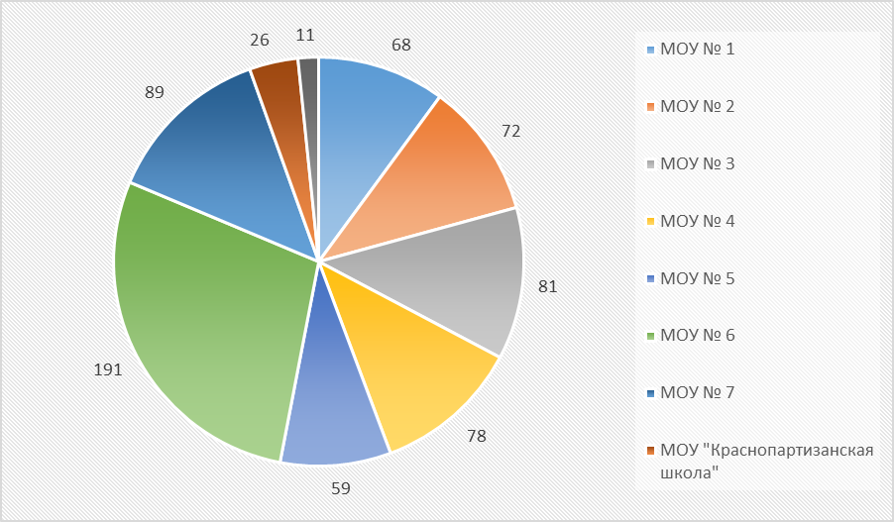

Уважаемые педагоги!
На пороге новый 2021-2022 учебный год. Нам предстоит решить ряд конкретных задач:
- Повысить качество образования, путем более эффективного использования всех имеющихся ресурсов образовательных учреждений, инновационных технологий.
- Обеспечить реализацию государственных программ основного дошкольного и дополнительного общего образования, осуществлять внедрение государственных образовательных стандартов начального общего, основного общего и среднего общего образования и требования.
- Развивать кадровый потенциал образовательных учреждений, повышать квалификацию педагогов, предоставить каждому педагогическому работнику возможность выстраивать индивидуальную программу своего профессионального совершенствования.
- Осуществить методическое сопровождение процесса внедрения государственных образовательных стандартов начального общего, основного общего и среднего общего образования .
- Создание эффективной школы в формате дистанционного обучения и обучения с использованием электронных технологий.
- Создавать условия для привлечения в образовательные учреждения молодых педагогов.
- Использовать эффективные формы работы по раннему выявлению и психолого-педагогическому сопровождению одаренных и талантливых детей на основе использования ресурсов дополнительного образования и педагогического потенциала лучших учителей.
- Создавать условия для сохранения и укрепления физического и психического здоровья школьников, пропаганды здорового образа жизни, социализации детей с ОВЗ и детей, находящихся в трудной жизненной ситуации.
- Развивать практику публичной отчетности образовательных учреждений, обеспечивать соблюдение принципа государственно-общественного управления в деятельности образовательного учреждения.
- Эффективно использовать финансовые средства для стимулирования качества обучения.
- Создавать безопасные условий в образовательных учреждениях в соответствии с требованиями законодательства.

Уважаемые педагоги, работники образовательных учреждений,
ветераны педагогического труда!
От всей души поздравляю вас с началом нового учебного года!

Позвольте выразить вам самые искренние слова благодарности и признательности за верность своему профессиональному долгу и душевную теплоту, которую вы ежедневно дарите детям. Быть педагогом – задача непростая. Жизнь постоянно предъявляет к вам высокие требования: меняются технологии обучения, учебные программы, вводятся стандарты. Но даже в век стремительных изменений только вы, дорогие педагоги, можете воспитать яркую целеустремленную личность, способную широко мыслить и быть духовно развитым человеком. Спасибо вам за ваш нелегкий, но столь благородный и благотворный труд! Крепкого здоровья, счастья, благополучия и новых побед на педагогическом поприще!

Спасибо за внимание!

